Congresul Autorităților Locale din Moldova
str. Columna 106A, Chisinau, Republica Moldova (secretariat)
t. 22-35-09, fax 22-35-29, mob. 079588547, info@calm.md, www.calm.md

BULETIN INFORMATIV 6-13 august 2016

CUPRINS

CALM ASIGURĂ ACCESUL REPREZENTANȚILOR APL LA MODELELE DE BUNE PRACTICI ÎN GESTIONAREA LOCALITĂȚILOR............................................................................................................................................2
FEMEILE-PRIMAR, CONDUCĂTORI PRIN VOCAȚIE.........................................................................................4
AUTONOMIA ŞI DEMOCTRAŢIA LOCALĂ, PIATRA DE TEMELIE PENTRU DEZVOLTAREA REPUBLICII MOLDOVA!..................................................................................................................................................6
VEZI CARE SUNT CELE MAI BUNE PRACTICI CU CARE SE MÂNDRESC SATELE CONGAZ, AVDARMA ȘI SELEMET......................................................................................................................................................8
CETĂȚEANUL INFORMAT ESTE UN BUN ALIAT PENTRU ADMINISTRAȚIA PUBLICĂ DIN CHIȘCĂRENI ȘI SÂNGEREII NOI...........................................................................................................................................10
ÎN 22 DE LOCALITĂȚI AU FOST CONSTITUITE SECTOARE “SUPRAVEGHERE DE VECINĂTATE”........................13
GATA CU NISIPUL ȚINUT LA POARTĂ ANI DE ZILE. NOI REGULI DE SALUBRIZARE...........................................14
UN PROIECT CE VA SCHIMBA/ÎMBUNĂTĂȚI IMAGINEA ORAȘULUI UNGHENI // INTERVIU CU ALEXANDRU AMBROS, PRIMARUL ORAȘULUI UNGHENI..................................................................................................15
LOCALITĂȚILE DIN RAIONUL IALOVENI PRIND CULOARE IMPLEMENTÂND PROIECTE DE VALOARE...............17
PRIMĂRIA CAHUL A ALOCAT 650 MII LEI PENTRU PROCURAREA UNEI AUTOSPECIALE MULTIFUNCȚIONALE..................................................................................................................................20
APROAPE 50 MII DE CETĂȚENI DIN SUDUL ȚĂRII VOR AVEA ACCES LA SERVICII DE APROVIZIONARE CU APĂ POTABILĂ ȘI SANITAȚIE...............................................................................................................................21
COMUNITĂȚILE DIN UTA GĂGĂUZIA ȘI TARACLIA VOR PROSPERA DATORITĂ PROIECTELOR FINANȚATE DE UE..............................................................................................................................................................23
PRIMUL APEL DE PROPUNERI DE PROIECTE DIN CADRUL PROGRAMULUI DE COOPERARE ROMANIA-MOLDOVA SE LANSEAZA IN CURAND.........................................................................................................25
AFLĂ POVEȘTILE DE SUCCES ALE AUTORITĂȚILOR LOCALE DIN PETRENI ȘI MIHĂILENI.................................27
FACTURA UNEI GRĂDINIȚE DIN R. MOLDOVA, SIMILARĂ CU CEA A ÎNTREȚINERII UNUI APARTAMENT CU TREI ODĂI. VA FI POSIBIL ÎN CURÂND!................................................................................................................29
TAXELE LOCALE AR PUTEA FI PLAFONATE PRIN LEGE. PROPUNEREA CARE AR PUTEA FI PUSĂ ÎN IMPLEMENTARE DIN 2017. COTELE MAXIME PROPUSE................................................................................30
ORAȘUL VULCĂNEȘTI A MAI SCĂPAT DE O GUNOIȘTE NEAUTORIZATĂ........................................................32
CÂȚI BANI PLĂTEȘTE UN CHIȘINĂUIAN DIRECT ÎN BUGETUL PRIMĂRIEI.......................................................33
PRIMUL CASTEL DIN MOLDOVA, SITUAT ÎN LOCALITATEA BULBOACA, VA FI DESCHIS PUBLICULUI LARG....39

CALM ASIGURĂ ACCESUL REPREZENTANȚILOR APL LA MODELELE DE BUNE PRACTICI ÎN GESTIONAREA LOCALITĂȚILOR
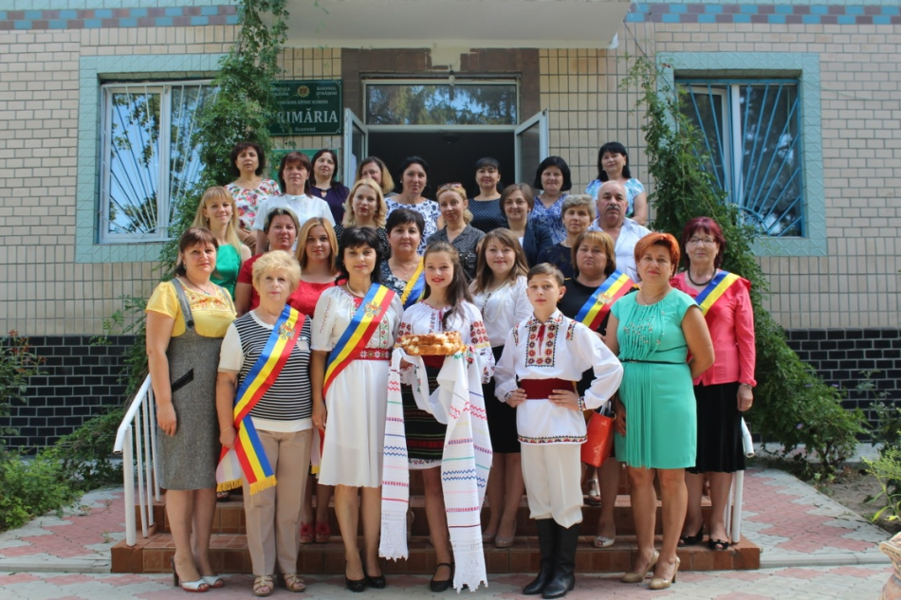
Pe data de 9 august, Congresul Autorităților Locale din Moldova (CALM) a desfășurat două deplasări memorabile și instructive, în două localități care pot fi considerate pe bună dreptate forjerii de bune practici în administrarea locală. Întâlnirile, marcate de o atmosferă informală și colegială, au fost organizate de Rețeaua Femeilor din cadrul CALM și au reunit reprezentanți ai APL: de la primari la funcționari și consilieri. Scopul seminarelor a constat în consolidarea potenţialului de conducere al femeilor din administrația publică locală, prin oferirea de modele de bune practici. Au fost efectuate două vizite, și anume la Primăria Scoreni, raionul Strășeni și Primăria Nimoreni, raionul Ialoveni.
În debutul întâlnirii, Nadejda Darie, secretara coordonatoare a RF din cadrul CALM, a salutat prezența tuturor participanților și a reiterat relevanța unui astfel de transfer de bune practici, mai ales pentru primărițele care fac primii pași în APL, dar care au reușit să obțină votul de încredere din partea sătenilor.
Ulterior, Svetlana Tăbăcari, primară a localităţii gazdă Scoreni, raionul Strășeni, a menționat că fortificarea capacităților de lider comunitar este un aspect primordial. În acest scop, primarul trebuie să utilizeze diverse pârghii și oportunități pentru a atrage comunitatea și, împreună, să rezolve problemele cu care se confruntă. Totodată, edilul a exemplificat prin proiectul de succes desfășurat în localitate, prin intermediul căruia populația beneficiază de servicii publice de calitate.
În același context, Nadejda Bobeica, secretara consiliului local Scoreni s-a referit la dezvoltarea capacităților de comunicare și implicarea femeilor în procesul decizional la nivel local.
Un alt proiect viabil a fost expus participanților, și anume cel implementat la grădinița ”Andrieș”, unde echipa de femei beneficiază de condiții bune de activitate și instruire.
Pentru un succes garantat în activitate, primarul trebuie să-și iubească și respecte cetățenii. În plus, trebuie să le altoiască dragostea pentru localitatea în care trăiesc. Este convingerea primăriței de Scoreni, care a făcut o retrospectivă a principalelor etape prin care a trecut satul în cei 298 de ani de la prima atestare documentară. Totodată, edilul a povestit despre implicarea cetățenilor în renovarea căminului cultural și promovarea calităților artistice a copiilor și maturilor.
Vizita de documentare a continuat la primăria Nimoreni, raionul Ialoveni, unde participanții au fost întâmpinați de primarul Andrei Covali. După un tur al satului, oaspeții au fost informați despre colaborarea APL cu sectorul privat și proiectele comune derulate, au vizitat fabrica de procesare a fructelor, unde și-au găsit un loc de muncă sigur mai mulți săteni. A urmat un schimb de opinii, participanții evocând valoarea adăugată a acestor vizite, prin prisma accesului la bune practici, pe care, ulterior le pot implementa în localitățile pe care le conduc.
Vizita de studiu a fost organizată de Congresul Autorităților Locale din Moldova, cu susținerea Programului ONU „Femeile în politică”, care este implementat de Entitatea Națiunilor Unite pentru Egalitatea de Gen și Abilitarea Femeilor (UN Women) și Programul Națiunilor Unite pentru Dezvoltare (PNUD), în parteneriat cu Fundația Est-Europeană și Centrul „Parteneriat pentru Dezvoltare”, sprijinit financiar de Guvernul Suediei.
Sursa: www.calm.md

FEMEILE-PRIMAR, CONDUCĂTORI PRIN VOCAȚIE
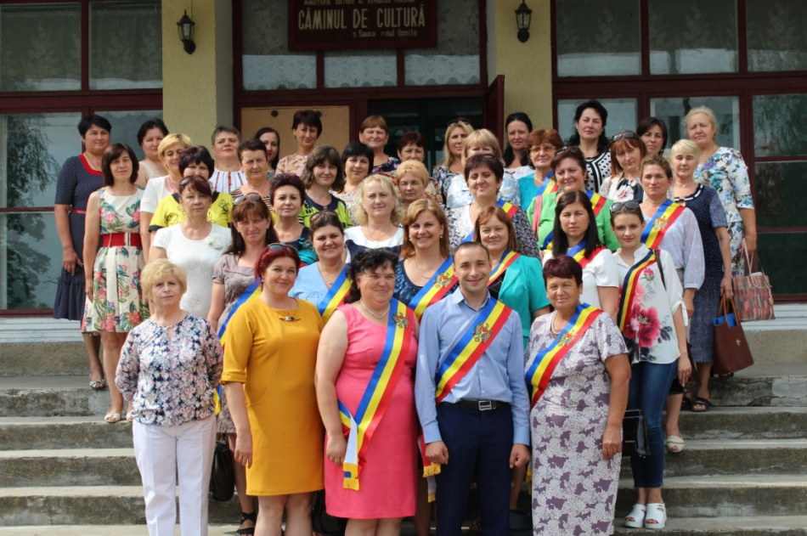
Schimbul de experiență, o modalitate eficientă de a realiza un transfer de bune practici în cadrul APL. Pe data de 11 august curent, Congresul Autorităților Locale (CALM) a organizat o vizită de studiu în localitățile Sauca și Unguri, din r. Ocnița, sate care au reușit să implementeze proiecte interesante și utile, dar și să mobilizeze populația. Întâlnirea, la care au participat zeci de primărițe, a avut drept scop consolidarea potenţialului de conducere al femeilor din administrația publică locală, prin intermediul modelelor bune de preluat.
În debutul ședinței, Nadejda Darie, secretar coordonator al RF din cadrul CALM, a mulțumit gazdelor pentru primirea călduroasă și deschiderea de a-și împărtăși experiența propriilor succese cu reprezentanții APL din toată țara.
În context, Iraida Jitari, primara localităţii Sauca, r. Ocnița, a specificat că evenimentul este unul foarte important din perspectiva faptului că discuțiile între edili și identificarea unor punți de comunicare reprezintă cheia pentru o solidarizare în breaslă și o oportunitate de a-ți privi deciziile prin ochii colegilor.
Ulterior, Emilia Albu, președinta asociației primarilor din r-l Ocnița, a salutat participanții și le-a urat bun venit în raion, satele căruia se pot lăuda cu succese palpabile. Exemplele nu au întârziat să apară, astfel că edilul de Sauca a făcut o prezentare a satului, cu genericul: „Drumul unde nu m-ar duce tot la Sauca mă aduce” , în cadrul căreia a făcut o retrospectivă a principalelor puncte de atracție, dar și a proiectelor implementate. Pentru că întotdeauna la baza succeselor este un efort comun, directoarea Căminului cultural, Ludmila Roșu a povestit participanților despre conservarea tradițiilor populare, Nelea Popovici, şefa bibliotecii publice – despre serviciile informaţionale dezvoltate, în special proiectul, Novateca. Delegația impunătoare CALM a efectuat două vizite memorabile, una la muzeul „Petru Zadnipru” și alta la grădinița de copii „Albinuța”.
Turul de informare și schimb de bune practici a continuat în satul Unguri, acolo unde participanții au discutat despre ecoturism, modalitate eficientă de dezvoltare a localității. În context, a fost efectuată o excursie la mănăstirea Adormirea Maicii Domnului. Ulterior, Ivan Cuhari, primarul localităţii Unguri, r. Ocnița a realizat o prezentare, plină de detalii curioase, a localității, pitorească și cu obiceiuri păstrate cu sfințenie din moși-strămoși. În continuare, delegația a fost informată despre importanța proiectelor transfrontaliere, prin prisma unei colaborări fructuoase cu APL din Ucraina.
Vizita de studiu a fost organizată de Congresul Autorităților Locale din Moldova, cu susținerea Programului ONU „Femeile în politică”, care este implementat de Entitatea Națiunilor Unite pentru Egalitatea de Gen și Abilitarea Femeilor (UN Women) și Programul Națiunilor Unite pentru Dezvoltare (PNUD), în parteneriat cu Fundația Est-Europeană și Centrul „Parteneriat pentru Dezvoltare”, sprijinit financiar de Guvernul Suediei.
Sursa: www.calm.md

AUTONOMIA ŞI DEMOCTRAŢIA LOCALĂ, PIATRA DE TEMELIE PENTRU DEZVOLTAREA REPUBLICII MOLDOVA!
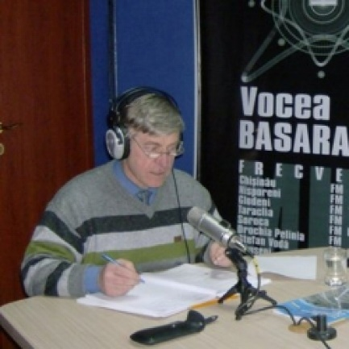
Promovarea şi implementarea politicilor de descentralizare, prin paşi şi acţiuni concrete nu prin declaraţii populiste, ar fi un salt uriaş pentru dezvoltarea ţării. Părerea a fost exprimată în cadrul emisiunii: „Vocea APL”, difuzată de postul de radio Vocea Basarabiei. Invitaţii - Valentin Gutan, primar de Cricova, Viorel Furdui, director executiv CALM şi Alexandru Osadci, expert CALM s-au referit la proiectul politicii bugetar- fiscale pentru anul 2017 și asteptările APL faţă de politicile statului în acest domeniu.
În context, Viorel Furdui, director executiv CALM a menţionat că în cazul unor acte atât de importante e nevoie de discuţii intense: ”Vreau sa va spun ca este un document este extrem de important. Prin prisma acestuia, putem vedea diferenţa dintre ceea ce se promite şi ceea ce are de gind cu adevărat să facă o guvernare sau alta. Dacă analizăm acest proiect de politică bugetar-fiscală pentru anul 2017, constatam că, la nivel de procedură, modul în care a fost elaborat și a apărut acest document, nu s-a acţionat corespunzător. Respectiv, documentul în prealabil nu s-a discutat cu principalii actori, chiar dacă este la nivel de proiect sau concept. Se calcă în opinia noastră pe aceeași greblă de mulți mulți ani. Cineva în interior lucrează la un anumit document, proiect de act normativ, îl formează din punct de vedere conceptual, îl definitivează și după aceasta se aruncă în spațiul public și, poftim, veniți cu propuneri, idei,comentarii s.a.m.d. Iar în rezultat avem ceea ce avem, o calitate proastă a actelor normative și avem de suferit cu toții.”
În opinia invitaţilor emisiunii, autorităţile centrale trebuie să ofere pârghii financiare reale APL, astfel încât primăriile să nu stea cu mâna întinsă, ci să-şi fortifice de sine stătător baza fiscală. Directorul executiv CALM a mai opinat că, odată cu expirarea Fondului de compensare şi fără schimbările pe care le-au solicitat în politica bugetar-fiscală pentru anul 2017, APL se vor pomeni într-o criză profundă: „Ministerul Finanţelor, în loc să ofere soluții pe care era obligat să le identifice și a avut 2 ani de zile pentru asta, nu a acceptat multe dintre iniţiativele APL. În schimb, vine cu mărirea taxelor pentru câini, în loc să dezlege cu adevărat mâinile APL. Aceste lucruri afectează imaginea şi autoritatea instituțiilor statului!”
La acelaşi subiect, edilul de Cricova, Valentin Gutan, a specificat: ”Dacă prin mărirea taxei pentru întreținerea cânilor noi vrem să rezolvăm problemele oamenilor, atunci halal de aşa politică. Nu este primă dată și îmi pare foarte rău că cei care astăzi sunt chemați să prezinte legi, politici ș.a.m.d., sunt rupți de realitate. Ai impresia că oamenii aceștia stau undeva într-o parte si idee nu au ce se face în localități, ce probleme au oamenii și cum ar trebui acestea rezolvate! Noi nu găsim răspuns la întrebarea privitor la baza fiscală. Ce se va întîmpla cu acele primării care nu vor putea funcționa dupa 1 ianuarie 2017. De unde vor veni banii în continuare? ”
În acelaşi timp, expertul CALM, Alexandru Osadci, a dat de înţeles că nici în cadrul instituţiilor statului nu există un consens constructiv: ”Este o diferență mare între documentele care provin de la Guvern sau Cancelaria de Stat a Republicii Moldova și documentele care parvin de la Ministerul Finanțelor. Se creează impresia că trăim în două lumi paralele. Documentele care provin de la Cancelaria de stat, chiar aceste strategii, planuri de acțiuni care merg în exterior, conțin cu totul alte viziuni chiar și la capitolul financiar, revoluționare aș zice. Este foarte straniu de văzut poziția Ministerului la aceleași subiecte, de parcă viziunile ar fi din țări diferite!”
Emisiunea poate fi audiată la următorul link:
http://calm.md/libview.php?l=ro&idc=59&id=3259&t=/SERVICIUL-PRESA/Emisiuni-Audio/AUTONOMIA-SI-DEMOCTRATIA-LOCALA-PIATRA-DE-TEMELIE-PENTRU-DEZVOLTAREA-REPUBLICII-MOLDOVA
Sursa: voceabasarabiei.net / www.calm.md

VEZI CARE SUNT CELE MAI BUNE PRACTICI CU CARE SE MÂNDRESC SATELE CONGAZ, AVDARMA ȘI SELEMET
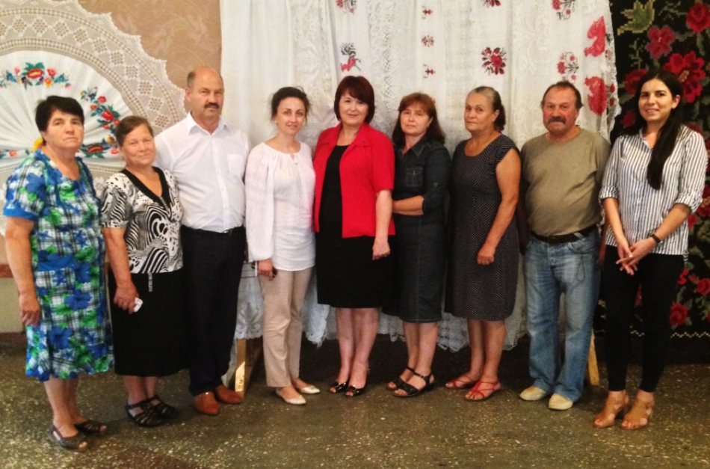
Cele mai bune practici implementate în satele din Găgăuzia și cele din Cimișlia au fost descoperite la 3 august de echipa Programului Bunelor Practici, care a realizat o vizită de documentare în localitățile din sudul țării.
Tratament cu masaj, kinetoterapie, consultația logopedului și a psihologului, cursuri la calculator și activități interactive. Toate aceste servicii sunt oferite celor 51 de beneficiari ai Centrul de reabilitare „Raza soarelui” ("Lucik solnța") din satul Congaz, municipiul Comrat, care a trecut în casă nouă, după ce timp de cinci ani a activat în clădirea Casei de Cultură din localitate. Pe lângă sediul nou, copiii au parte și de un teren de joacă modern unde își pot petrece timpul liber. Zilnic, instituția este vizitată de peste 20 de copii cu necesități speciale, care au parte de programe individualizate.
Trecerea Centrului de reabilitare în sediul nou a fost posibilă unui parteneriat între administrația publică locală, agenții economici și ONG-urile din regiune. Pentru finanțarea Centrului de reabilitare „Raza soarelui”, autoritățile publice locale alocă anual 1,19 milioane lei.
„Inovația acestui proiect constă în faptul că pe durata implementării lui s-a implicat toată comunitatea, indiferent de percepțiile politice sau religioase. Proiectul le-a oferit copiilor și părinților lor o viață deplină, permițîndu-le să se integreze mai ușor în societate”, a menționat primarul satului Congaz, Mihail Esir.
Una din cele 42 de instituții preșcolare din regiunea găgăuză care a beneficiat de sprijnul financiar din partea Guvernului României este și grădinița „Ivușca” din satul Avdarma. La grădiniță a fost schimbat complet acoperișul și a fost construită sala de sport. Lucrările de amanajare a sălii de sport au inclusiv instalarea sistemului de energei și cel termic, montarea ferestrelor și izolarea termică a pereților exteriori. De asemenea, grădinița a primit mobilier nou și echipament necesar pentru sala de sport.
„Grădinița din localitatea noastră este una din puținele instituții preșcolare care are o sală modernă de sport pentru copii, ceea ce reprezintă un lucru inovativ”, a spus Ivan Casâm, primarul satului Avdarma. Instituţia de învăţământ preşcolar a fost reabilitată cu 1 milion 211 mii lei prin „Programul de asistenţă tehnică şi financiară acordată de Guvernul României pentru instituţiile preşcolare din Republica Moldova”. Grădinița din satul Avdarma este frecventată de 140 de copii cu vârsta de la trei până la șapte ani.
De mai bine de doi ani prosopul popular a devenit cartea de vizită a satul Selemet din raionul Cimișlia, unde, începând cu anul 2015, are loc în festivalul iProsop. Prima ediție, desfășurată la 31 mai anul trecut, le-a oferit celor 5000 de vizitatori, ateliere de țesere a prosoapelor, concerte susținute de ansamblurile folclorice, activități educative pentru copii, expoziții, teatru gastronomic, concursuri și activități sportive. Astfel, evenimentul s-a bucurat de un adevărat succes, oferind localnicilor o nouă piață de desfacere, iar turiștilor o destinație inedită în sudul Moldovei.
Desfășurat la prima ediția, iProsop a reunit localnici, diaspora, turiști, și oameni de cultură pentru a sărbători și a reinventa tradiția prosopului național. „Obiectele patrimoniului cultural național se pierd odată cu trecerea timpului, însă este important ca localitățile rurale nu doar să redescopere vechile meșteșuguri, dar și să le prezinte într-o formă nouă publicului larg. Practica de țesere a prosopului național aproape dispare în satele Moldovei, însă prin organizarea evenimentului iProsop, am readus în atenția publicului unul din elementele cheie ale patrimoniului nostru național – prosopul”, este de părere Tatiana Badan, primarul satului Selemet. Festivalul iProsop a fost organizat în 2015 cu suportul administrației publice locale, a Ministerului Culturii, Consiliul raional Cimișlia, AO „Familii migrante” și agenți economici, bugetul total al evenimentului fiind de 200 mii lei. Satele Congaz, Avdarma și Selemet fac parte din cele 30 de localități din Republica Moldova selectate pentru a fi vizitate de echipa Programului Bunelor Practici în vara anului 2016.
Programul Bunelor Practici ale Autorităţilor Publice Locale din Moldova a fost lansat în anul 2005 de către Consiliul Europei în cooperare cu Guvernul Republicii Moldova, asociaţiile de primari, proiectul USAID „Reforma Autorităţilor Publice Locale” și implementat de către IDIS “Viitorul”, având scopul de a identifica, valorifica și disemina bunele practici printre autorităţile publice locale din Republica Moldova, contribuind astfel la eficientizarea guvernării locale.
Sursa: viitorul.org

CETĂȚEANUL INFORMAT ESTE UN BUN ALIAT PENTRU ADMINISTRAȚIA PUBLICĂ DIN CHIȘCĂRENI ȘI SÂNGEREII NOI
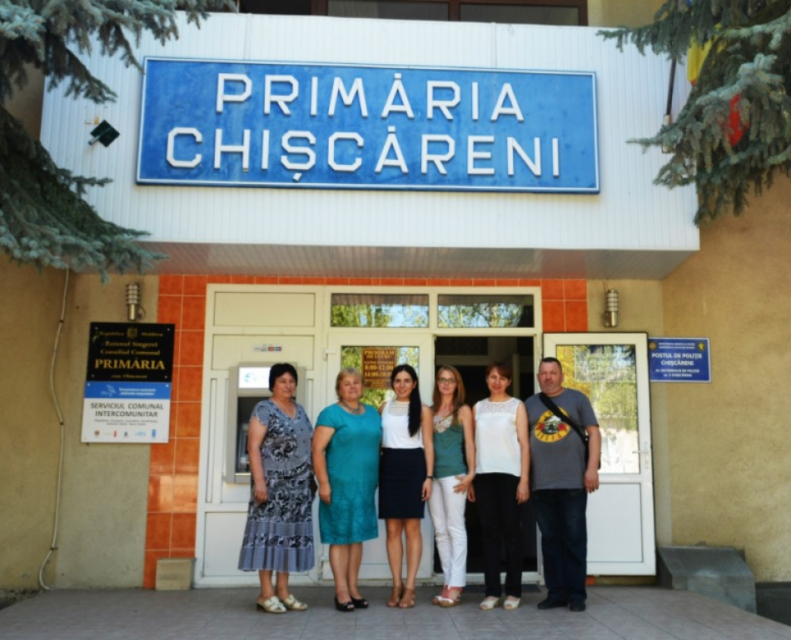
Locuitorii din Chișcăreni și Sângereii Noi din raionul Sângerei au toate motivele pentru a rămâne în satele unde s-au născut. Primăriile din aceste sate le permit cetățenilor să participe activ la procesul decizional, să-și valorifice produsele tradiționale, să-și spele gratuit hainele și practice sportul în condiții moderne.
Începând cu luna decembrie 2015, cetățenii comunei Chișcăreni sunt conectați online la deciziile pe care le iau consilierii comunali. Ei pot urmări pe canalul de Youtube al primăriei toate ședințele publice care au loc și să vină ulterior cu întrebări sau recomandări către aleșii locali. La rândul lor, filmarea ședințelor Consiliului comunal îi face pe consilierii locali mai responsabili.
„Oamenii sunt deprinși să știe totul și să vadă totul, mai ales ce decid consilierii. Și, prin intermediul acestei practici am dorit să informăm cetățenii din comună și băștinașii, care acum se află în diferite colțuri ale lumii, cu activitatea administrației publice locale; să cunoască probleme pe care le avem și să se implice în luarea deciziilor. Filmarea ședințelor publice este un pas înainte spre transparență. Un cetățean informat este un cetățean puternic”, este de părere Silvia Țurcanu, primarul comunei Chișcăreni.
La 11 octombrie 2015, Casa de Cultură din comuna Chișcăreni s-a dovedit a fi neîncăpătoare pentru cei peste 400 de vizitatori și participanți la cea de-a V-a ediție a „Festivalului sarmalelor și plăcintelor”, care a devenit o tradiție pentru comună începând cu anul 2011. La eveniment au venit 23 de femei îmbrăcate în costumele naționale cusute de ele, fermierii și apicultorii și-au comercializat produsele, iar cele mai harnice gospodine au pregătit cele mai bune sarmale și plăcinte „Poale-n brâu” de la nordul Moldovei. Și cele 12 ceaune cu ciorbă de pește și mămăliguță i-au atras pe invitații din regiune și de peste hotare.
„Festivalul este eveniment care unește oamenii și care în timp s-a transformat un festival internațional deoarece avem oaspeți din mai multe țări ale lumii. După desfășurarea evenimentului ne este mai ușor să soluționăm unele probleme din localitate, pentru că la acest festival oamenii devin mai deschiși, se adună și dezbat mai multe subiecte”, afirmă Silvia Țurcanu. Potrivit ei, deși ziua în care a avut loc festivalul în 2015 a fost una ploioasă, participanții nu au simți asta.
Prin desfășurarea activităţii de agest gen, autoritatea locală din Chișcăreni a reușit să contribuie la dezvoltarea economică locală, promovarea localităţii, menținerea echității şi solidarității sociale, păstrarea şi continuarea tradițiilor naționale. Pentru organizarea festivalului au fost cheltuiți șase mii de lei.
De când în comuna Sângereii Noi a fost deschisă o spălătorie socială, persoanele în etate vin aici nu doar pentru a-și spăla rufele, dar și pentru a socializa, a afla cele mai actuale noutăți și a pune satul la cale. Pentru crearea unui astfel de serviciu, autoritățile locale au oferit spațiul necesar, iar locuitorii comunei au fost mobilizaţi și au donat bani, mobilier, cărți pentru bibliotecă, jocuri interactive. Astfel, spălătoria socială s-a transformat într-un mediu prietenos de socializare pentru bătrâni.
„Spălătoria funcționează de trei ori pe săptămână, iar bătrânii și acei oameni care sunt săraci sau nu se pot deplasa vin aici să-și spele hainele, să citească sau să se adune la clubul de discuții «Sfatul bătrânilor». E ceva folositor, deoarece oamenii ies foarte mulțumiți de la noi”, spune administratoarea centrului, Vera Sincovschi.
„Îmi place să vin aici și să ajut. Mai facem mâncare pentru alți bătrâni sau pentru familiile cu mulți copii și le ducem la domiciliu”, povestește doamna Maria de 68 de ani, o beneficiară activă a spălătoriei sociale. Împreună cu doamna Maria, alți opt voluntari îi ajută pe cei în vârstă din sat, atunci când aceștia au nevoie. Și domnul Constantin, un alt locuitor al comunei, spune că în timp ce așteaptă ca haine să se spele servește un ceai și este foarte mulțumit că există un astfel de serviciu în localitate. Lunar, mașinile spală în jur de 800 de kilograme de rufe.
De serviciile spălătoriei sociale beneficiază 231 persoane, dintre care 152 de persoane în etate. Spălătoria este dotată cu trei mașini de spălat a câte cinci și 12 kg. Crearea serviciului de spălătorie socială din comuna Sângereii Noi este unul dintre cele 20 de proiecte susţinute financiar de către Programul Comun de Dezvoltare Locală Integrată (PCDLI).
Tot în comuna Sângereii Noi a fost deschisă o sală modernă de sport. Tinerii din localitate vin aici ca să joacă fotbal, baschet, volei, tenis de masă, și chiar să se antreneze la orele de fitness și aerobică. Astfel, 400 de persoane, implicate în 27 de echipe, practică diverse genuri de sport.
„Pentru că avem foarte mulți tineri în localitate, a fost necesar să creăm o sală pentru practicarea sportului. Și deși lucrările au durat aproape doi ani, suntem foarte mulțumiți de rezultat. Am înțeles că serviciul comunitar de dezvoltare fizică educă toate generațiile, promovează modul sănătos de viață și consolidează comunitatea”, menționează Valentina Ceaușceac, primarul comunei. Proiectul de renovare a sălii de sport a fost elaborat și implementat de primăria comunei Sângereii Noi și cofinanțat de PCDLI.
Comunele Chișcăreni și Sângereii Noi fac parte din cele 30 de localități din Republica Moldova selectate pentru a fi vizitate de echipa Programului Bunelor Practici în vara anului 2016.
Programul Bunelor Practici ale Autorităţilor Publice Locale din Moldova a fost lansat în anul 2005 de către Consiliul Europei în cooperare cu Guvernul Republicii Moldova, asociaţiile de primari, proiectul USAID „Reforma Autorităţilor Publice Locale” și implementat de către IDIS “Viitorul”, având scopul de a identifica, valorifica și disemina bunele practici printre autorităţile publice locale din Republica Moldova, contribuind astfel la eficientizarea guvernării locale.
Pentru mai multe detalii, contactați coordonatorul programului, Ana – Maria Veveriţa la numărul de telefon 0 22 221844 sau ana.veverita@viitorul.org.
Sursa: viitorul.org

ÎN 22 DE LOCALITĂȚI AU FOST CONSTITUITE SECTOARE “SUPRAVEGHERE DE VECINĂTATE”
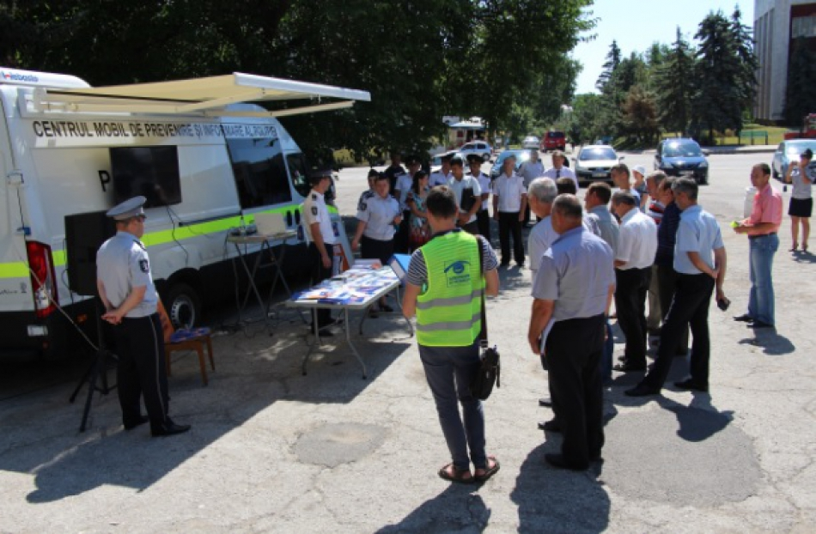
În vederea sporirii climatului de siguranță a cetățenilor în localitatea în care locuiesc și interacțiunii mai eficiente între poliție și cetățeni, angajații Inspectoratului de Poliţie Drochia în colaborare cu Asociaţia Obştească „Eco-Rezeni” și reprezentanții APL, au semnat la 5 august, constituirea a 32 de sectoare “Supraveghere de Vecinătate” în 22 de localități.
Potrivit unui comunicat de presă, la eveniment au participat primarii localităţilor, liderii de sectoare, şefii de post din localităţile vizate, reprezentanţi din cadrul IP Drochia, Direcției generale securitate publică a IGP şi Asociaţiei Obşteşti „Eco-Răzeni”.
Participanții au primit materiale informative cum să-și protejeze proprietatea şi familia, cum pot contribui la asigurarea ordinii în localitatea unde locuiesc, cum pot avea o interacțiune mai eficientă cu Poliția și autoritățile publice locale, precum și alte sfaturi utile pentru crearea de comun cu actorii implicați în proiect.
De la lansarea proiectului pe teritoriul ţării au fost constituite 188 sectoare de Supraveghere de Vecinătate în 58 de localităţi din ţară, dintre care: în com. Budeşti, sector Ciocana mun. Chişinău, precum şi în raioanele Ialoveni, Hînceşti, Ungheni, Cimişlia, Teleneşti, Glodeni, Dubăsari, Rîşcani, Căuşeni şi Sîngerei și Drochia.
Reiterăm, programul “Supraveghere de Vecinătate” funcționează al treilea an consecutiv în R. Moldova fiind un model econom şi eficient, bazat pe sentimentul de solidaritate comunitară şi ajutor reciproc, conceput pentru a spori gradul de securitate şi prevenire a infracţionalităţii la nivel de comunitate.
În acest context, Inspectoratul General al Poliției vine către cetățeni cu un mesaj de îndemn privind aderarea la activitățile demarate prin prezentul proiect în vederea consolidării și creării sectoarelor de Supraveghere de Vecinătate.
Sursa: oficial.md

GATA CU NISIPUL ȚINUT LA POARTĂ ANI DE ZILE. NOI REGULI DE SALUBRIZARE
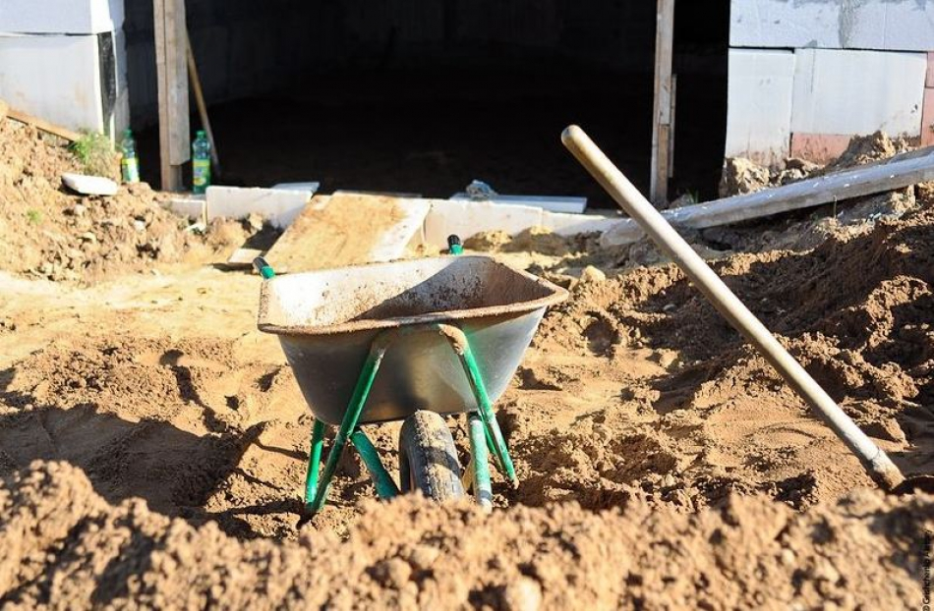
S-a terminat cu nisipul de lîngă poartă sau gard depozitat timp de ani de zile.
Ministerul Mediului a întocmit un nou regulament-tip de salubrizare a localităților din Moldova, informează NOI.md.
Potrivit documentului, fiecare localitate va ști exact cum trebuie să fie salubrizată. Noul regulament va specifica pînă și felul în care trebuie să arate gardurile și porțile din sat. Oamenii nu vor mai avea dreptul să-și depoziteze ani la rînd lîngă poartă materialele de construcție, precum nisipul, pietrișul, așa cum o fac de obicei. Ei vor fi nevoiți să le găsească un loc în propria curte.
Totodată, localnicii vor trebui să cosească iarba sau să înlăture buruienile din preajma curții și să îngrijească terenurile adiacente casei.
Potrivit ministrului Valeriu Munteanu, acest regulament a fost supus dezbaterilor publice, iar pînă la 24 septembrie, cînd se va desfășura campania „Hai, Moldova", urmează să fie aprobat oficial de Parlament.
Sursa: www.noi.md

UN PROIECT CE VA SCHIMBA/ÎMBUNĂTĂȚI IMAGINEA ORAȘULUI UNGHENI // INTERVIU CU ALEXANDRU AMBROS, PRIMARUL ORAȘULUI UNGHENI
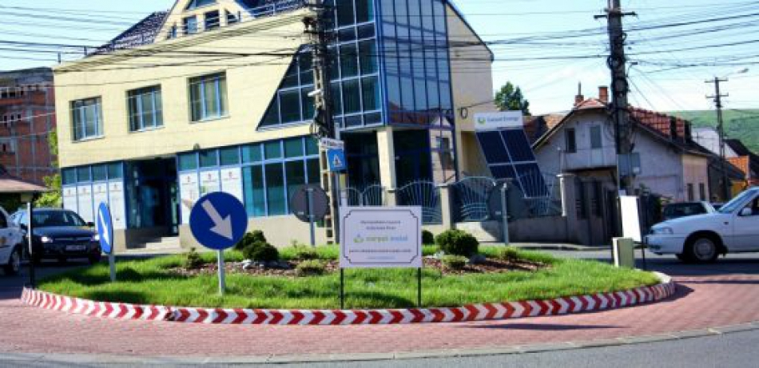
Interviu cu Alexandru Ambros, primarul orașului Ungheni
De mult se vorbește despre implementarea unui proiect de adoptare a spațiilor verzi în orașul Ungheni. Ce reprezintă acest proiect?
Este un proiect pe care Primăria orașului Ungheni intenționează să îl demareze pe teritoriul orașului Ungheni cu scopul de a moderniza procesul de amenajare a spațiilor verzi și de a antrena cît mai mulți subiecți în acest proces. Putem interpreta acest proiect și ca un program de educație verde a populației. Menționez că este vorba de amenajarea spațiilor verzi din proprietatea publică. Primăria orașului Ungheni a identificat o listă de terenuri publice care va fi făcută publică. Lucrul acesta nu înseamnă că vor fi date spre adopție absolut toate spațiile verzi. Vor fi identificate anumite insulițe de terenuri. Cei care își doresc să participe la acest program vor putea alege un teren în dependență de dimensiuni, locație, sau preferințele pe care le au pentru a-l putea amenaja.
Cine poate să participe la acest proiect?
Ne propunem ca proiectul dat să fie implementat prin intermediul agenților economici privați care își desfășoară activitatea pe teritoriului orașului Ungheni. Proiectul prevede încheierea unui contract de colaborare cu agentul economic pentru un an de zile, cu posibilitatea de prelungire a contractului, prin care acesta se obligă să amenajeze și să întrețină terenul ales.
Care vor fi acțiunile pe care va trebui să le întreprindă cel care adoptă un spațiu verde?
După alegerea terenului pentru adopție, agentul economic va veni cu propuneri de amenajare. Fie că este vorba de întreținerea gazonului, plantarea de arbori și arbuști decorativi, sădirea de flori sau instalarea mobilierului urban, aceste planuri vor fi discutate cu fiecare agent în parte. După stabilirea lucrărilor ce vor fi executate pe teren, primăria și agentul economic vor semna contractul de colaborare.
Ce i-ar motiva pe agenții privați de a participa la acest proiect?
La acest capitol aș evidenția două direcții. În primul rînd, agentul privat contribuie la amenajarea orașului și pune umărul ca orașul natal să fie mai frumos, astfel devenind parte a echipei care implementează acest proiect. În al doilea rînd, un alt motiv pentru agentul economic ar fi și cel de publicitate, deoarece pe fiecare teren adoptat, primăria își ia ca angajament să instaleze un panou informativ unde va fi scris foarte clar că acest teren este adoptat de întreprinderea respectivă. Iar dacă terenul vabine amenajat și îngrijit, acest lucru va constitui un element de promovare a imaginii acestui agent economic pe piața locală.
De unde a venit această idee de proiect?
Am preluat această ideea din ultima deplasare pe care am avut-o la Primăria municipiului Cluj. În cadrul întrevederii cu domnul primar Emil Boc am primit o prezentare detaliată a acestei experiențe de succes prin care agenții privați participă la viața municipiului. Este un exemplu bun de urmat al Primăriei municipiului Cluj cu care noi intenționăm să încheiem un contract de cooperare și înfrățire care va fi semnat mai tîrziu. Această practică a municipiului Cluj este bun de transfer de experiență spre Ungheni.
Cînd preconizați implementarea proiectului?
Preconizăm să dăm startul acestui proiect în luna august, astfel încît pe la sfîrșitul lunii septembrie să avem încheiată prima etapă a acestui proiect. Altfel spus, să avem identificați „părinții” pentru terenurile publice.
Care sunt așteptările Dumneavoastră referitor la acest proiect?
Prin intermediul acestui proiect ne propunem ca echipa noastră în rezolvarea problemei ce ține de amenajarea orașului să devină una mai extinsă. Dacă pînă în prezent efectuam acest lucru cu ajutorul întreprinderilor municipale, acum ne propunem să o facem în tandem cu agenții privați. Ideea este că, pe perioada contractului, mentenanța terenurilor adoptate este asigurată de agenții economici care le-au adoptat. Așteptarea principală de la acest proiect ar fi că prin implementarea lui am putea deveni pioneri pe țară în aplicarea unei astfel de practici, un exemplu demn de urmat și pentru alte localități, iar orașul Ungheni va deveni un oraș de care cu toții să ne mîndim.
Sursa: ungheni.md

LOCALITĂȚILE DIN RAIONUL IALOVENI PRIND CULOARE IMPLEMENTÂND PROIECTE DE VALOARE
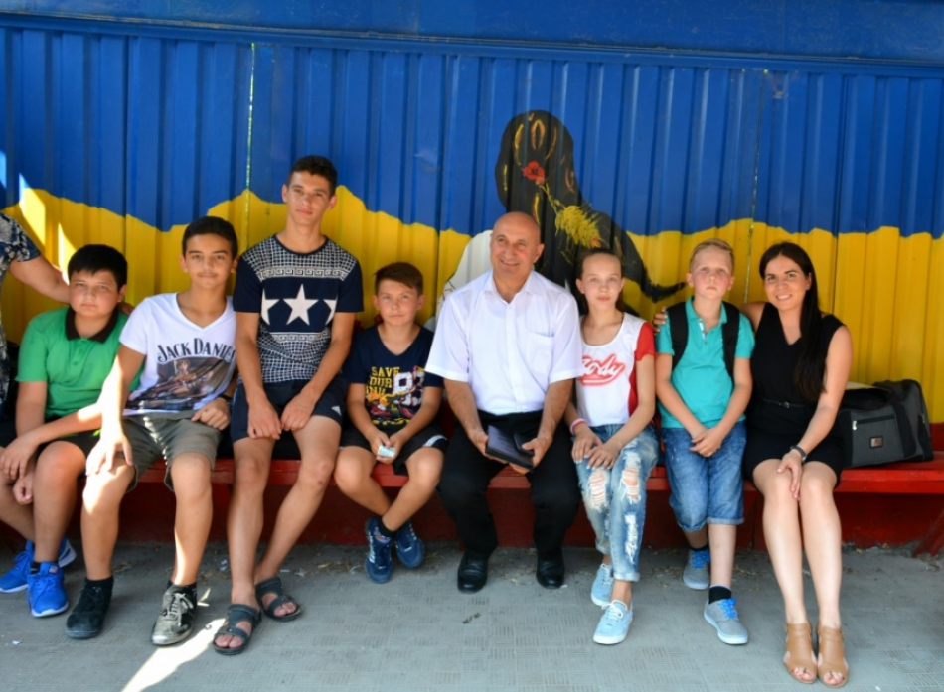
Prima Casă de ambalare și sortare a fructelor și legumelor din Moldova, stații pictate, instituții de învățământ eficiente energetic și o localitate iluminată sunt doar câteva din bunele practici ale administrației locale din raionul Ialoveni, identificate de experții de la IDIS „Viitorul”, în prima zi de august.
Orașul Ialoveni a devenit mai colorat după ce stațiile de călători au fost pictate cu motive tradiționale. Picturile au fost realizate de un grup de studenţi de la Universitatea Tehnică, dar şi de voluntari, elevi de la Şcoala de arte din oraşul Ialoveni. Printre cele mai colorate picturi se numără și operele tânărului artist, Mihai Ungureanu, care studiază la Academia de Arte din Veneția.
De la începutul lunii august, când a demarat proiectul, până la Hramul orașul Ialoveni din 27 octombrie 2015, au fost curățite, amenajate cu coșuri de gunoi și panouri informative, vopsite și pictate 35 de stații. Prin aceste activități, orașul Ialoveni a reconfirmat că voluntarii sunt o forță considerabilă pentru a depăși multe probleme din comunitate, astfel că, după finalizarea activității, în oraș a fost creat Consiliul Local al Tinerilor.
Proiectul este finanţat de către Primăria oraşului Ialoveni, care a alocat 30 mii de lei. „Lecțiile învățate se referă la atragerea cetățenilor în soluționarea problemelor orașului Ialoveni, ridicarea prestigiului muncii voluntarilor în folosul comunității, amenajarea cu eforturi comune ale primăriei și voluntarilor a locurilor publice din oraș. Primăria trebuie să fie un nucleu pentru mobilizarea comunității și atunci se reușesc mai multe inițiative frumoase, chiar și în condițiile unui buget limitat”, a declarat Sergiu Armașu, primarul orașului Ialoveni. Ideea de amenajare a stațiilor de călători a fost preluată și de alte localități din raionul Ialoveni – Costești, Sociteni, Puhoi și Malcoci.
Un proiect remarcabil, de această dată, unul de parteneriat public-privat, întâlnim și în satul Costești. În această localitate activează prima Casă de sortare și ambalare a fructelor și legumelor din Republica Moldova. Casa de ambalare are suprafața de 2 880 de metri pătrați cu capacitatea de păstrare simultană a 1 500 de tone de producție. Edificiul unde lucrează 40 de angajați permanenți, include zece camere frigorifice de 110 tone și patru camere de 70 de tone. Aici funcționează și două linii de ambalare a strugurilor, cu capacitatea de șase tone pe oră. Proiectul a fost iniţiat în urmă cu trei ani, după ce un grup de producători din satul Costești, reveniţi din Italia, au înţeles că doar asociindu-se vor putea obţine producţie competitivă pe piaţa europeană. Astfel, a fost creată Asociația producătorilor și exportatorilor de struguri de masă care cooperează cu FructBioImpex, gestionarul Casei de ambalare.
„Toți cunoaștem, am fost și am văzut cum producția stă pe tejghea în UE, dar noi nu mai putem să ducem producție agricolă pe piața europeană în lăzi sau saci. Și din acest considerent, Casa de ambalare este un proiect foarte important și de perspectivă pentru regiunea Centru, pentru ca strugurii și nu doar, să fie ambalați și exportați pe piețele din afară conform standardelor europene”, este de părere Natalia Petrea, primarul satului Costești.
Investiția totală pentru construcția Casei de ambalare a fost de 27 milioane lei oferiți din Fondul național pentru dezvoltare regională și Asociația producătorilor de struguri de masă.
Pe străzile centrale din satul Malcoci s-a făcut lumină după ce aici au fost instalate 17 corpuri de iluminat. Acestea au fost instalate pe o porțiune de doi km, unde locuiesc aproape 700 de cetățeni. Iluminarea stradală a fost realizată cu suportul primăriei, care a alocat 15 mii lei. De serviciul de evacuare a deșeurilor beneficiază însă toți locuitorii satului. O dată la două săptămâni, o autospecială colectează gunoiul menajer din curțile gospodarilor, în schimbul a 30 de lei achitați lunar.
Totodată, pentru a preveni alunecările de teren și eroziunea a șase ha de teren, administrația locală din satul Malcoci a decis să planteze puieți de salcâm, care, după spusele primarului Serghei Puiu, vor deveni surse de încălzire pentru locuitori. Pentru aceasta, primăria a cheltuit 1500 lei pentru amenajarea teritoriului, puieții de salcâm au fost oferiți de Ocolul Silvic de la Strășeni, iar cei mai harnici gospodari au plantat puieții. “Practica dată este deosebită prin faptul că la implementarea ei au participat atât administrația publică locală, cât și locuitorii sat, evitându-se astfel un dezastru ecologic care putea sa afecteze mai multe gospodării”, a spus primarul din Malcoci.
O altă localitate model din raionul Ialoveni este și comuna Ruseștii Noi. În anul 2015 au fost realizate mai multe proiecte comunitare, printre care amenajarea grădiniței, lucrări de conservare a energiei la liceu, crearea Centrului comunitar sau construcția unui pod peste râul Botna. Proiectul cu care se mândrește cel mai mult primarul comunei este Centrul comunitar, care a fost creată la inițiativa oamenilor în etate din localitate. Astfel, cu suportul PNUD Moldova, în viitoarea clădire a muzeului satului a fost creată o încăpere destinată Centrului comunitar pentru oamenii în etate. Aici, oamenii în etate, alături de voluntari, vor învăța să utilizeze calculatorul, vor sărbători diferite evenimente din viața lor și soluționa împreună problemele locale. “Oamenii în etate sunt ascultați, luați în seamă și se implică în treburile comunității, vin cu sfaturi și noi îi ascultăm”, zice Pavel Codreanu, primarul comunei.
Tot la inițiativa locuitorilor din comuna Ruseștii Noi a fost reabilitat o porțiune de drum de 1 km și construit un pod ce îi aduce pe cei 300 de locuitori din partea de vest a satului mai aproape terenurile lor agricole. Ca rezultat, distanța s-a redus de la 7,5 km la 1 km pentru deplasarea spre loturile agricole, pășuni și gunoiște.
La fel în comuna Ruseștii Noi, 280 de elevi din clasele primare vor merge de la 1 septembrie la un liceu eficient energetic. Cu suportul Fondului pentru Eficiență Energetică, a Consiliului raional Ialoveni și a bugetului local, au fost termoizolați pereții exteriori, schimbate 33 de ferestre și trei uși. Proiectul, în sumă de 487 mii lei, asigură o economie la căldură de 30% anual și o imagine estetică mai atractivă pentru instituția de învățământ. Condiții mai bune de activitate vor avea și copiii de la grădinița „Albinuța”. în această instituție, care va fi deschisă după renovare și extindere, la 1 noiembrie 2017, au fost termoizolați pereții exteriori, amenajat terenul de joacă, construit gardul și pavilioane de vară. Lucrările au costat 446 mii lei, bani acoperiți de Guvernul României și bugetul local.
Orașul Ialoveni și satele Costești, Malcoci și Ruseștii Noi fac parte din cele 30 de localități din Republica Moldova selectate pentru a fi vizitate de echipa Programului Bunelor Practici în vara anului 2016.
Programul Bunelor Practici ale Autorităţilor Publice Locale din Moldova a fost lansat în anul 2005 de către Consiliul Europei în cooperare cu Guvernul Republicii Moldova, asociaţiile de primari, proiectul USAID „Reforma Autorităţilor Publice Locale” și implementat de către IDIS “Viitorul”, având scopul de a identifica, valorifica și disemina bunele practici printre autorităţile publice locale din Republica Moldova, contribuind astfel la eficientizarea guvernării locale.
Pentru mai multe detalii, contactați Coordonatorul programului, Ana – Maria Veveriţa la numărul de telefon 0 22 221844 sau ana.veverita@viitorul.org.
Sursa: viitorul.org

PRIMĂRIA CAHUL A ALOCAT 650 MII LEI PENTRU PROCURAREA UNEI AUTOSPECIALE MULTIFUNCȚIONALE
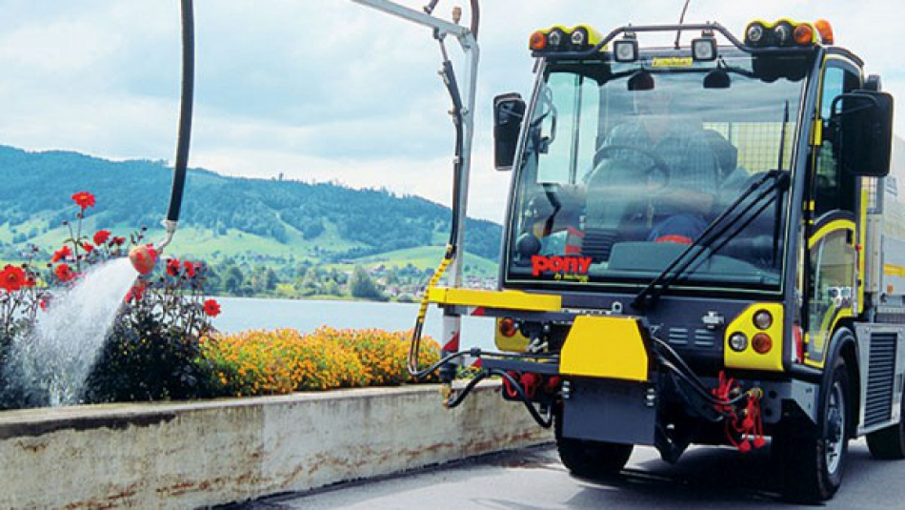
poză simbol
Primăria Cahul urmează să achiziționeze o autospecială de circa 650 mii lei, care va fi folosită inclusiv la udat flori.
Cu toate că Primarul orașului a solicitat 300 mii lei pentru a achiziționa o mașină de udat, consilierii au dublat suma. Autospeciala multifuncțională va fi utilizată de Serviciul Salubrizare a primăriei Cahul, scrie ziuadeazi.md.
În motivarea necesității acestei achiziții, primarul orașului Nicolae Dandiș a menționat, în cadru comisiei de specialitate, că autospeciala existentă este una veche și consumul de combustibil este foarte mare.
Consilierul Iurii Cecan, a declarat pentru buletinul informativ ASPECT al Primăriei Cahul că: „Întrebări au apărut la întrebarea privind procurarea automobilului care urmează sa execute lucrări de irigare și de asigurare a curățeniei în oraș. Am ajuns cu Consilierii la un numitor comun de a procura un automobil nou nu unul la mâna a doua care poate ieși din funcțiune cu timpul”.
Această decizie vine în situați când Întreprinderea Municipală Apă-Canal Cahul riscă să piardă autospecialele sale care au fost scoase la licitație cu scopul de a recupera datoriile operatorului față de creditorii externi.
Despre aceasta a vorbit Directorul Interimar al întreprinderii în cadrul aceleiași ședințe a Consiliului orășenesc Cahul. În cadrul dezbaterilor, aleșii locali au decis împuternicirea Primarului orașului pentru a înainta un demers Primului Ministru în vederea identificării soluțiilor de lichidare a datoriilor operatorului.
Sursa: ziuadeazi.md

APROAPE 50 MII DE CETĂȚENI DIN SUDUL ȚĂRII VOR AVEA ACCES LA SERVICII DE APROVIZIONARE CU APĂ POTABILĂ ȘI SANITAȚIE
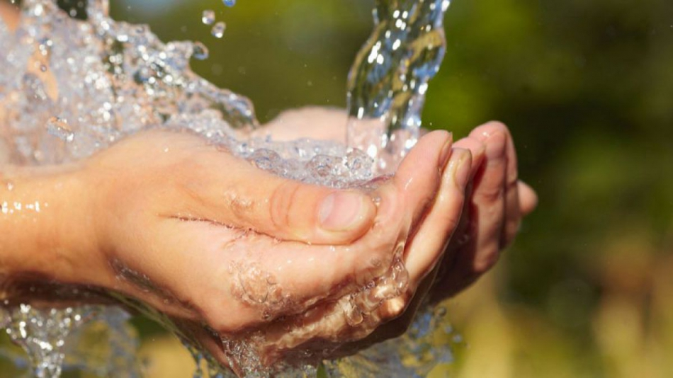
Proiectul „Asigurarea alimentării cu apă și sanitație în raionul Cahul” intră într-o nouă etapă de implementare. Recent, a fost semnat Memorandumul de înţelegere privind constituirea unui cadru de colaborare între părți în realizarea proiectului, document care constituie baza viitorului proiect investițional. Memorandumul a fost semnat de Ministerul Dezvoltării Regionale şi Construcţiilor al Republicii Moldova în calitate de Agenţie de Implementare a Proiectului (AEP), Agenţia de Dezvoltare Regională Sud în calitate de Unitate de Implementare a Proiectului (UIP), Consiliul Raional Cahul, Primăria or. Cahul şi ÎM „Apa-Canal" Cahul în calitate de beneficiari ai proiectului.
Scopul proiectului dat este de a îmbunătăți alimentarea cu apă și canalizare pentru populația din raionul Cahul (la prima etapă de proiect 48.000 de beneficiari), în ceea ce privește accesul, securitatea aprovizionării și calitatea apei. Impactul va fi considerabil mai ales pentru populația rurală, care în prezent nu este conectată la rețelele de apă, precum și pentru populația deosebit de vulnerabilă la probleme de sănătate. În cadrul proiectului vor fi realizate următoarele acțiuni:
- Modernizarea și extinderea Stației de tratare a apei potabile din or.Cahul;
- Construirea unei Stații noi de epurare a apelor reziduale din Cahul;
- Reabilitarea rețelelor de distribuție a apei potabile în or. Cahul;
- Reabilitarea rețelelor de sanitație în or. Cahul;
- Elaborarea unui concept detaliat de implementare în etape a viitoarelor investiții în aprovizionarea cu apă și sanitatie.
Prin semnarea memorandumului părțile și-au exprimat acordul privind implementarea investițiilor menționate în cadrul fazei I a proiectului cu o valoare totală de 12 milioane de euro. După desfășurarea studiului de fezabilitate, lucrările de construcție vor demara estimativ în anul 2018.
Având în vedere prevederile Acordului Financiar semnat între Banca de Dezvoltare a Germaniei KfW şi Ministerul Dezvoltării Regionale şi Construcţiilor a Republicii Moldova pe 24 martie 2015, proiectul este susţinut financiar de Ministerul Federal de Dezvoltare şi Cooperare Europeană al Republicii Federale Germania (BMZ), implementat prin intermediul Banca de Dezvoltare KfW. Compania Posch & Partners Consulting Engineers în asociere cu MACS Management & Consulting Services au fost contractate pentru a executa Studiul de Fezabilitate pentru îmbunătăţirea serviciului de Alimentare cu Apă şi Canalizare din raionul Cahul.
În concordanță cu obiectivele strategiei naționale și Obiectivele de Dezvoltare Durabilă ONU, Guvernul Federal German, prin intermediul Băncii de Dezvoltare KfW, a făcut un angajament de 28,5 milioane de euro sub formă de grant și finanțează două proiecte de importanță strategică pentru Republica Moldova. Acestea vizează zonele de centru și sud ale țării, unde alimentarea cu apă potabilă se bazează în general pe resursele de apă subterană, deficitare din punct de vedere calitativ și cantitativ, iar multe localități nu sunt conectate la sistemele de alimentare/canalizare. Angajamentul total al Guvernului German contribuie la îmbunătățirea sănătății și creșterea calității vieții cetățenilor Republicii Moldova, prin oferirea accesului la apă potabilă sigură și sanitație.
Despre KfW
KfW este banca de dezvoltare a Guvernului Federal German, lider al sectorului bancar german și una dintre cele mai mari bănci din Europa, orientată atât spre susținerea economiei naționale, cât și spre dezvoltarea statelor în tranziție. KfW deține 70 de reprezentanțe și oficii în întreaga lume. În Moldova este prezentă din 1999, în special pe segmentul infrastructurii sociale din Moldova.
Sursa: agora.md

COMUNITĂȚILE DIN UTA GĂGĂUZIA ȘI TARACLIA VOR PROSPERA DATORITĂ PROIECTELOR FINANȚATE DE UE
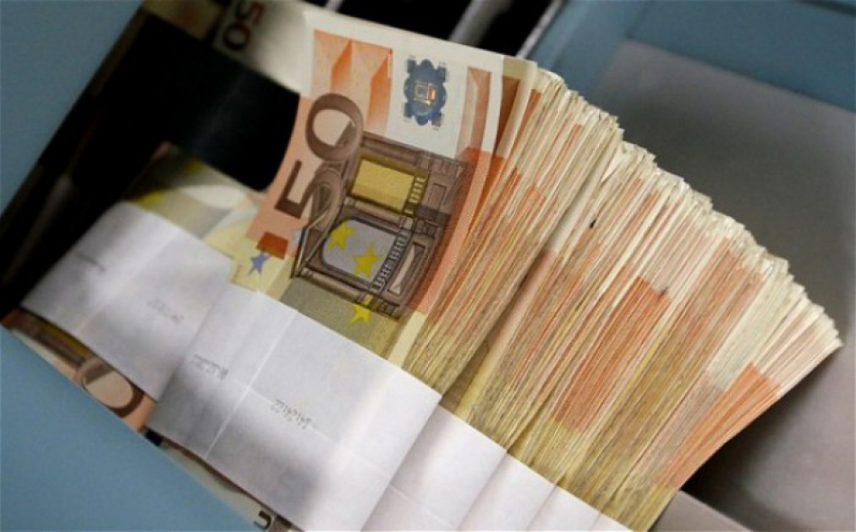
Uniunea Europeană va sprijini proiecte de dezvoltare socio-economică cu o valoare totală de 2,76 milioane Euro (3 milioane dolari SUA) pentru Unitatea Teritorială Administrativă (UTA) Găgăuzia și raionul Taraclia. Fondurile vor fi acordate în cadrul proiectului “Susţinerea agriculturii şi dezvoltării rurale în UTA Găgăuzia şi Taraclia” (SARD), implementat de Programul Naţiunilor Unite pentru Dezvoltare (PNUD).
Astfel, companii nou create (start-up) și întreprinderi mici şi mijlocii (ÎMM) existente deja în regiune vor beneficia de sprijin. Proiecte de renovare a infrastructurii de scară mică și de cooperare intercomunitară vor fi finanţate, pentru a îmbunătăţi nivelul de trai şi calitatea serviciilor publice locale, dar şi pentru a stimula parteneriate între comunitățile învecinate din UTA Găgăuzia şi raionul Taraclia.
Competiţia pentru propuneri de proiect a fost lansată astăzi, la o sesiune de informare organizată în oraşul Taraclia. Solicitanții pot prezenta propuneri de proiect vizând trei direcţii de bază:
- Suport pentru ÎMM-uri – susținerea financiară, între 9.220 Euro și 18.440 Euro (între 10.000 şi 20.000 de dolari SUA) pentru fiecare propunere, va fi acordată start-up-urilor sau întreprinderilor existente în regiune. Fiecare beneficiar va contribui la promovarea antreprenoriatului local, la crearea locurilor noi de muncă şi la sporirea veniturilor.
- Renovarea infrastructurii de scară mică și medie – finanțare de până la 92.200 Euro (100.000 dolari SUA) pentru fiecare propunere va fi acordată autorităților publice locale în vederea îmbunătățirii managementului, accesului și calității serviciilor publice locale, precum şi pentru alte priorităţi prevăzute în Strategiile de dezvoltare locală ale comunităţilor din regiune. Competiţia pentru finanţarea proiectelor de infrastructură va fi deschisă până pe data de 1 septembrie 2017.
- Dezvoltarea inițiativelor de cooperare intercomunitară – până la 119.860 Euro (130.000 dolari SUA) pentru fiecare propunere vor fi acordați pentru realizarea iniţiativelor de cooperare intercomunitară în regiune, în baza Strategiilor de dezvoltare locală a comunităţilor.
Criteriile de selectare a proiectelor pentru fiecare direcţie de finanțare, cererile de aplicare, precum și condițiile de participare sunt disponibile la:
http://www.undp.md/tenders//tnddetails2/1312/
Finanțat de Uniunea Europeană cu 6,5 milioane de eur, și implementat de PNUD, Proiectul SARD își propune să intensifice colaborarea între autoritățile centrale şi cele locale, precum şi între organizaţiile regionale din UTA Găgăuzia și raionul Taraclia, în scopul stimulării dezvoltării socio-economice a regiunii și a Republicii Moldova în ansamblu.
Pentru mai multe informații, vă rugăm să contactați:
Natalia Costaș, Consultantă Națională în Comunicare, Programul SARD, Tel.: 069 22 11 41; E-mail: natalia.costas@undp.org
Sursa: www.md.undp.org

PRIMUL APEL DE PROPUNERI DE PROIECTE DIN CADRUL PROGRAMULUI DE COOPERARE ROMANIA-MOLDOVA SE LANSEAZA IN CURAND
Autoritatile locale din Romania si din Republica Moldova au la dispozitie aproape 90 de milioane de euro pentru implementarea de proiecte. Fondurile sunt nerambursabile și vor fi disponibile din a doua jumatate a acestui an dar proiectele trebuie sa fie gata in momentul in care se solicita fondurile. Programul vizeaza granita de est a Romaniei, banii fiind alocati pentru realizarea de proiecte transfrontaliere.
Depuneri din semestrul al doilea
Programul de Cooperare Romania-Moldova a fost adoptat de Comisia Europeana in decembrie 2015, iar primul apel de propuneri de proiecte se va lansa in semestru II al anului 2016, conform site-ului Ministerului Dezvoltarii Regionale și Administratiei Publice (MDRAP). Pot solicita fonduri institutii publice, organizatii non-guvernamentale, institutii educationale, institute/organizatii de cercetare, muzee, institutii culturale/religioase/de cult. Din Romania pot concura pentru obtinerea banilor neramburabili judetele Iasi, Botosani, Vaslui si Galati, alaturi de institutii si organizatii din Republica Moldova.
Obiective
Suma disponibila de 89,1 milioane euro este formata din 81 milioane euro finantate de Uniunea Europeana prin Instrumentul European de Vecinatate – ENI și 8,1 milioane euro cofinantare asigurata de statele partenere. ”Obiectivul general al Programul Operational Comun Romania – Republica Moldova este de a spori dezvoltarea economica şi de a imbunatati calitatea vietii oamenilor din zona vizata de program prin investitii comune in educatie, dezvoltare economica, cultura, infrastructura şi sanatate, asigurand in acelaşi timp siguranta şi securitatea cetatenilor din cele doua tari”, se arata in documentele oficiale ale programului.
Destinatia banilor
Conform MDRAP, exista mai multe obiective, axe pe care se pot depune proiecte. Una dintre axe prevede sprijin pentru educatie, cercetare, dezvoltare tehnologica si inovare, cu 7,2 milioane de euro, o alta presupune promovarea culturii locale și conservarea patrimoniului istoric cu un buget total de 12,6 milioane de euro. Pentru imbunatatirea accesibilitatii in regiuni, dezvoltarea transportului si a retelelor și a sistemelor de comunicatii s-a alocat un buget total de 24,4 milioane de euro, in timp ce pentru imbunatatirea sigurantei si securitatii comune s-a alocat un buget de aproape 37 milioane de euro. Alte 8,1 milioane de euro au fost prevazute pentru partea de asistenta tehnica. Fiecare proiect va fi finantat de Uniunea Europeana cu maxim 90% din cheltuielile eligibile, in timp ce cofinantarea locala va fi de minim 10%, din care 8% reprezinta fonduri de la bugetul national, cofinantarea locala fiind de doar 2% din valoare eligibila a proiectului plus eventuale cheltuieli neeligibile.
Investitii si echipamente
Se vor putea obtine fonduri pentru realizarea de investitii, achizitia de echipamente, pentru realizarea de studii, strategii, schimburi de experienta, dezvoltarea de parteneriate/retele intre universitati pentru dezvoltarea in comun a cercetarii teoretice, actiuni comune de cercetare. Totodata, vor fi finantate proiecte care presupun realizarea de harti, sisteme de monitorizare in domeniul sigurantei si al situatiilor de urgenta, realizarea de investitii si dezvoltarea unor sisteme de management al situatiilor de urgenta, construirea, renovarea sau modernizarea infrastructurii situatiilor de urgenta, realizarea unor campanii de informare/constientizare.
Securitate
Reabilitarea infrastructurii vamale, achizitia de echipamente specifice pentru activitatea de politie, vama, politia de frontiera sau jandarmerie reprezinta alte domenii eligibile. In cazul in care proiectele contin si lucrari de investitii, sumele solicitate pot fi cuprinse intre 1 și 2,5 milioane de euro. Se pot depune si proiecte fara o componenta de infrastructura, dar acestea pot avea o valoare maxima de un million de euro.
Din ambele state
Pentru a fi eligibil pentru finantare in cadrul acestui program, un proiect trebuie sa indeplineasca urmatoarele 3 criterii: eligibilitatea solicitantului, eligibilitatea activitatilor şi eligibilitatea cheltuielilor. Proiectul trebuie sa respecte lista cheltuielilor eligibile inclusa in Ghidul Solicitantului, trebuie sa fie comun, sa includa parteneri din ambele state, sa aiba impact transfrontalier direct, sa fie implementat in aria programului şi sa se incadreze intr-una din urmatoarele categorii: integrat (fiecare beneficiar implementeaza activitati pe partea sa), simetric (activitati similare sunt implementate in paralel in statele participante), simple (activitati implementate in principal pe o parte a granitei, dar cu impact pentru ambele state).
Infrastructura
In cadrul programului vor fi finantate proiecte mari de infrastructura atribuite prin incredintare directa. Selectia acestora a fost realizata de catre o structura comuna de lucru romano-moldoveana. Alocarea maxima pentru proiectele mari de infrastructura este de 30% din contributia UE la Program. Lista proiectelor este inclusa in program, dar documentatia tehnica aferenta acestora urmeaza sa fie aprobata in doua etape de catre Comisia Europeana in perioada urmatoare (2016-2017).
Sursa: www.finantare.ro

AFLĂ POVEȘTILE DE SUCCES ALE AUTORITĂȚILOR LOCALE DIN PETRENI ȘI MIHĂILENI
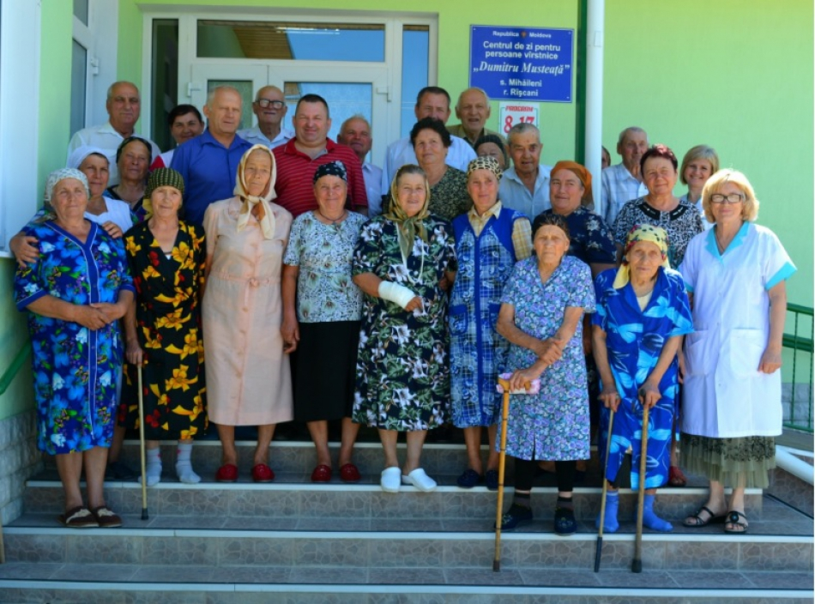
Competiția celor mai bune practice continuă. De această dată, echipa Programului Bunelor Practici a descoperit baștina tradițiilor populare de la nordul Moldovei și satul Mihăileni din raionul Râșcani, unde bătrânii se simt mai fericiți decât acasă.
La 26 iulie anul trecut, locuitorii din comuna Petreni, raionul Drochia și-au îmbrăcat straiele de sărbătoare și au celebrat prima ediţie a „Festivalului tradiţiilor populare”. Inițiativa organizării festivalului a venit de la directorul Căminului cultural, fiind susținută de administrația locală și toți locuitorii. Trei săptămâni au fost necesare organizatorilor, ajutaţi de comunitate, să-şi materializeze ideile într-un festival de toată frumuseţea, cu bucate tradiţionale aburinde, prosoape croşetate în stil tradiţional, unelte meşterite în condiţii casnice şi multe alte minuni.
Au participat la sărbătoare aproximativ 500 locuitori ai comunei și 30 de meşteri populari. Totodată, cei mai mecanizatori din comună și participanții la eveniment au fost menționați cu diplome.
„Această sărbătoare de suflet ar fi comparată cu o şezătoare de demult unde se adunau toți sătenii. În acea zi de duminică de iulie s-a adunat tot satul pentru a sta la un „pahar de vorbă”, a-i cunoaște pe primii mecanizatori din sat care au urcat la cârma tractoarelor din localitate, a gusta din bucatele tradiționale și a primi doar emoții pozitive. Toate meşteşugurile şi obiectele naţionale expuse în cadrul festivalului au prezentat cu adevărat” zestrea de aur” ai oamenilor harnici din comună”, consideră Valeriu Tizu, primarul comunei Petreni. Festivalul tradițiilor populare a fost organizat cu suportul primăriei și a agenților economici, bugetul evenimentului constituind 8 mii de lei. Următoare ediție a festivalului va fi desfășurată în anul 2017.
Tot în localitatea tradițiilor populare a fost implementată o practică inedită, și anume înregistrarea căsătoriilor jubiliare. La 31 august 2014, casa de ceremonii din satul Petreni a găzduit 19 cupluri frumoase care i-au păşit cu mari emoţii pragul cu prilejul aniversărilor a 50, 55 şi 60 de ani de căsătorie. Cu suportul Consiliului local, a fost organizată prima ediţie a acestui eveniment la care au fost invitaţi toţi cei care au reuşit să trăiască alături şi să menţină familia jumătate de secol şi mai mult împreună. Omagiații au primit Certificate jubiliare de căsătorie, iar oaspeții de onoare, adică 15 cupluri care sunt împreună mai mult de 50 de ani, au fost menționați cu diplome și cadouri.
„Lecţia din această practică a fost una din cele pozitive, deoarece la finalul sărbătorii s-a constatat că o căsătorie, o nuntă nu înseamnă numai flori și sunet de clopote. E nevoie ca doi oameni să îndrăznească să lase o viaţă de holtei sau domnişoară şi să înceapă alta - ambii împreună, încrezători, cu multă iubire, răbdare, fidelitate, înţelepciune şi putere de a rezista încercărilor vieţii de familie. Astfel de oameni au fost sărbătoriţii, cei care au pus la temelia casei de piatră înţelegerea, răbdarea, stima şi respectul”, a spus primarul Valeriu Tizu.
Satul Mihăileni din raionul Râșcani se mândrește cu unul din cele mai bune Centre de zi pentru persoane vârstnice din țară. Centrul, intitulat „Dumitru Musteață”, care a fost primar în anii 40, a fost deschis în noiembrie 2015 și găzduiește zilnic până la 25 de vârstnici.
În cadrul Centrului sunt prestate servicii specializate în vederea asigurării activităţilor de îngrijire, reabilitare şi (re)integrare socială a persoanelor vârstnice, în baza evaluării necesităţilor, în regim de zi. Astfel, bătrânii au parte de alimentație de două ori pe zi, consiliere psihologică, asistență juridică, agrement, reabilitare, (re)integrare socială, kinetoterapie și alte forme de servicii sociale. Beneficiarii instituţiei sunt locuitorii satului Mihăileni, care au atins vârsta de pensionare şi au o capacitate scăzută de autodeservire. De le deschidere și până la acest moment peste 200 de persoane au beneficiat de serviciile Centrului de zi "Dumitru Musteață".
Pavel Testimițeanu are 81 de ani și este foarte mulțumit de tratamentul pe care îl primește la centru: „Ne odihnim, facem procedurile medicale necesare și nici nu ai cum să te îmbolnăvești aici. La centru uit de neajunsurile de acasă și aș sta aici toată ziua”, spune bătrânul.
“La centru îmi fac masaj, mai stau la sfat cu ceilalți. E curat. Mâncare este bună, iar acasă plec mai plină de viață”, povestește Eugenia, o altă doamnă trecută de 65 de ani, beneficiara Centrului de zi.
Edificiul Centrului de zi pentru persoanele vârstnice din satul Mihăileni a fost renovat în colaborare cu FISM. Suma totală de investiţii constituie 1 milion 500 mii lei.
Comuna Petreni și satul Mihăileni fac parte din cele 30 de localități din Republica Moldova selectate pentru a fi vizitate de echipa Programului Bunelor Practici în vara anului 2016.
Sursa: viitorul.org

FACTURA UNEI GRĂDINIȚE DIN R. MOLDOVA, SIMILARĂ CU CEA A ÎNTREȚINERII UNUI APARTAMENT CU TREI ODĂI. VA FI POSIBIL ÎN CURÂND!
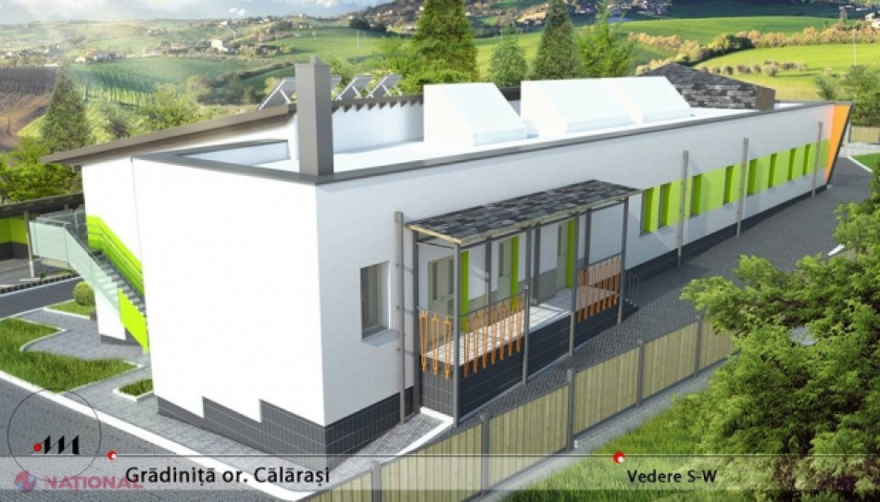
Prima instituţie publică din R. Moldova, ce va fi construită conform standardului german de casă pasivă, va fi o grădiniţă. Cu o capacitate de circa 100 de copii, grădiniţa urmează sa fie dată în exploatare în primăvara lui 2017 în oraşul Călăraşi.
Grădiniţa va avea o suprafaţă de 1 100 de metri pătraţi, iar întreţinerea ei - încălzirea termică, ventilarea, răcirea apei şi iluminarea, va fi comparabilă cu cea a unui apartament cu trei odăi, adică factura nu va depăşi, în medie, 2 000 de lei pe lună. Proiectul, care va prelua practica germană şi o va aplica în ţara noastră, este realizat de Fondul de Investiţii Sociale din Moldova (FISM), cu sprijinul băncii germane KfW. Costul total al acestei construcţii este de un milion de euro, bani alocaţi integral de donatorul german.
Potrivit directorului executiv al FISM, Mircea Eşanu, „proiectul nu este simplu, utilajul şi tehnicile ce vor fi folosite nu au mai fost aplicate la noi”.
„Ideea este să reducem la maximum pierderea de căldură în casă în timpul verii. Astfel, nu vor fi necesare prea mari resurse pentru încălzirea pe timp de iarnă. Temperatura rămâne constantă pe tot parcursul anului, inclusiv datorită unui sistem de ventilare controlat. Încălzim o casă pasivă cu căldura proprie, căldura de la echipamentul tehnic, de la lumini, computere, televizor”, a explicat Ludwig Rongen, reprezentantul investitorului. Expertul spune că aplicarea standardului de casă pasivă este şi mai important când vorbim despre şcoli sau grădiniţe. Aerul în sălile de clasă într-o astfel de clădire este mereu bine filtrat şi ventilat, dioxidul de carbon nu se acumulează, iar elevii şi profesorii nu obosesc atât de repede.
Sursa: www.ziarulnational.md

TAXELE LOCALE AR PUTEA FI PLAFONATE PRIN LEGE. PROPUNEREA CARE AR PUTEA FI PUSĂ ÎN IMPLEMENTARE DIN 2017. COTELE MAXIME PROPUSE
Taxele locale ar putea fi plafonate. Cel puțin asta se propune în proiectul de modificări la politica bugetar-fiscală pentru 2017. În nota informativă a documentului se menționează că agenţii economici, asociaţiile şi patronatele în anumite domenii s-au arătat nemulțumiți de caracterul abuziv şi imprevizibil al deciziilor autorităţilor publice locale privind aplicarea taxelor locale. Potrivit acestora, unele taxe erau exagerat de mari și nejustificate, fapt ce se reflectă negativ și asupra mediului de afaceri, a veniturilor acestora.
Actualmente în Codul Fiscal este menționat doar tipul taxei, baza de impozitare, ratele de colectare unitare și condițiile de plată, fără nici o restricție. Potrivit modificărilor propuse, cotele maxime pentru taxele locale vor fi următoarele:
- taxa pentru amenajarea teritoriului va constitui 120 lei;
- taxa pentru organizarea licitațiilor și loteriilor - 0,1% din venitul din vânzarea mărfurilor anunțate la licitație sau din suma în care sunt eliberate bilete de loterie;
- pentru publicitate - 5% din veniturile din vânzările serviciilor pentru plasarea și/sau distribuirea publicității;
- taxa pentru utilizarea simbolicii locale - 0,1% din venitul obținut din vânzarea producției pentru care s-a utilizat simbolica locală;
- taxa pentru cazare temporară - 5% din venitul obținut din vânzarea serviciilor acordate de structurile de cazare; taxa de turism - 1% din venitul obținut din vânzarea biletelor pentru odihnă și tratament;
- taxa pentru parcări și transport –20 lei pe an pentru fiecare metru pătrat;
- taxa de la proprietarii de câini - 300 lei pentru un câine;
- taxa pentru parcări - 30 lei pentru fiecare loc de parcare;
- taxa pentru curățare sanitară - 30 lei pe lună pentru fiecare rezident pe adresa respectivă;
- taxa pentru dispozitive de publicitate - 700 lei pentru un an pentru 1 m.p.
Totodată, taxa pentru obiectele comerciale și/sau obiecte pentru acordarea serviciilor este propus să fie stabilită conform câtorva categorii.
Astfel, pentru obiectele implicate în activități legate de jocurile de noroc și pariuri, rata maximă în municipiile Chișinău și Bălți vor fi de 1 mln lei, în alte orașe și sate - 500 mii lei.
Pentru restul obiectelor de comerț și / sau obiecte pentru acordarea serviciilor în municipiul Chișinău taxa este plafonată la 50 mii de lei, în mun. Bălți - 30 mii lei, în alte orașe și sate - 10 mii lei.
Rata maximă a taxei de piață pentru municipiul Chișinău, s-a propus să fie stabilită la 350 de lei pe an pentru 1 m.p., mun. Bălți - 250 lei pe an pentru 1 m.p,, în alte orașe și sate - 150 lei pe an pentru 1 m.p.
Sursa: bani.md

ORAȘUL VULCĂNEȘTI A MAI SCĂPAT DE O GUNOIȘTE NEAUTORIZATĂ
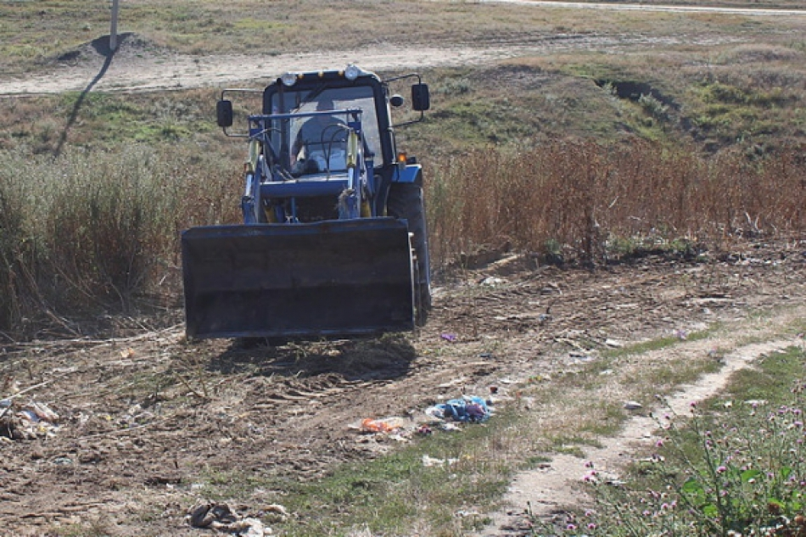
În orașul Vulcănești, serviciile comunale au mai lichidat o gunoiște neautorizată de pe strada Tankistov.
În ultima săptămînă, primăria a efectuat lucrări de salubrizare a acestui teritoriu. Pentru lichidarea gunoiștii a fost atrasă tehnică specială și muncitori, se menționează pe site-ul oficial al primăriei Vulcănești. În luna februarie a acestui an, autoritățile locale au obligat locuitorii orașului Vulcănești să încheie contracte cu gospodăria comunal-locativă pentru colectarea gunoiului, informează portalul de știri Gagauzinfo.MD. Prin decizia consiliului orășenesc Vulcănești, de la fiecare locuitor din sectorul privat se percepe o taxă în mărime de 18 lei pe lună pentru evacuarea deșeurilor.
Sursa: gagauzinfo.md

CÂȚI BANI PLĂTEȘTE UN CHIȘINĂUIAN DIRECT ÎN BUGETUL PRIMĂRIEI
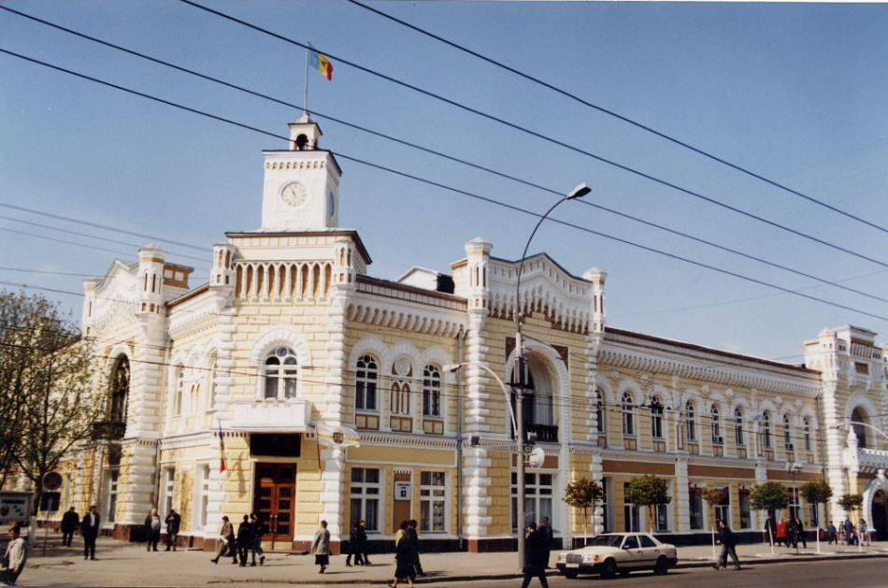
Aproape o treime din restanțele care se acumulează la bugetul orașului Chișinău este admisă de 5% din plătitorii de impozite care locuiesc în Capitală. Autoritățile locale nu exclud că vor recurge la executarea silită a datoriilor persoanelor fizice care depășesc în acest an 12 milioane de lei și care includ penalitățile, aceasta fiind tendința în cazul celor cu restanțe mari. Anual, mai mult de 10% din plătitorii de impozite din Capitală nu achită taxe în bugetul Primăriei.
Veniturile la bugetul orașului Chișinău se acumulează din peste 20 de tipuri de taxe și impozite. La acestea se mai adaugă plățile pentru serviciile prestate, amenzile acumulate pe parcursul unui an, dar și transferurile cu destinație specială sau generală de la bugetul de stat. Pentru acest an, autoritățile locale se așteaptă la venituri totale de 3,07 miliarde de lei, conform deciziei Consiliului Municipal Chișinău din 6 iulie. Cele mai mari sume sunt așteptate de la bugetul de stat – 1,5 miliarde de lei, după care aproape un miliard de lei va reprezenta suma acumulată din impozitul pe venit al persoanelor fizice, iar veniturile proprii se vor ridica la aproximativ 376 de milioane de lei.
Câte persoane fizice plătesc impozite în Chișinău
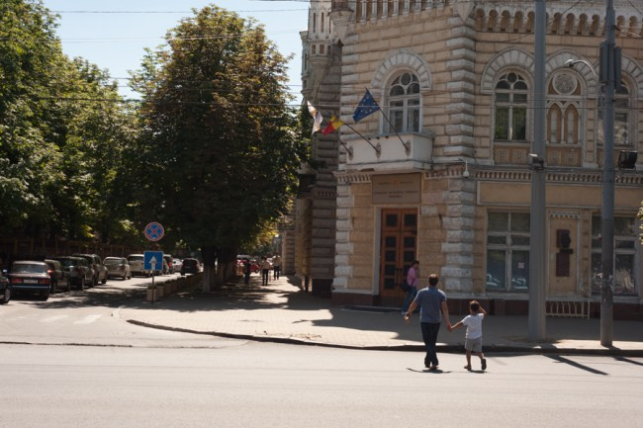
Primăria municipiului Chișinău FOTO Sandu Tarlev
Conform ultimelor date ale Biroului Național de Statistică (BNS), în prezent în Capitală locuiesc 814 mii de persoane. Din aceștia, aproape 600 de mii au viză de reședință în Chișinău, iar jumătate din ei sunt plătitori de impozite.
Pe lângă facturile la servicii comunale pe care trebuie să le achite lunar și alte taxe pe care chișinăuienii le plătesc anumitor instituții și întreprinderi, direct în bugetul Primăriei Capitalei ajung două tipuri de impozite de la persoanele fizice. Este vorba despre impozitul pe bunuri imobiliare și 50% din impozitul pe venit, care este transferat de la bugetul de stat.
Aproape un miliard de lei din veniturile personale ajunge pe contul Primăriei
La Primăria Chișinăului nu există date exacte privind taxele pe care trebuie să le achite fiecare persoană fizică direct în bugetul autorității. Se cunosc doar datele totale privind taxele colectate. Astfel, în ceea ce privește cele 50% din impozitul pe venit transferat din bugetul de stat în bugetul Capitalei, în anul 2015 suma totală a constituit 835 milioane 779 de mii de lei, potrivit Margaretei Bâtcă, directorul adjunct al Direcției Finanțe. Altfel spus, anual, fiecare locuitor al municipiului achită câte 1.032 de lei sau fiecare persoană activă economic achită câte 2.300 de lei în bugetul Primăriei.
Mai puțini oameni, mai multe impozite, mai mulți restanțieri
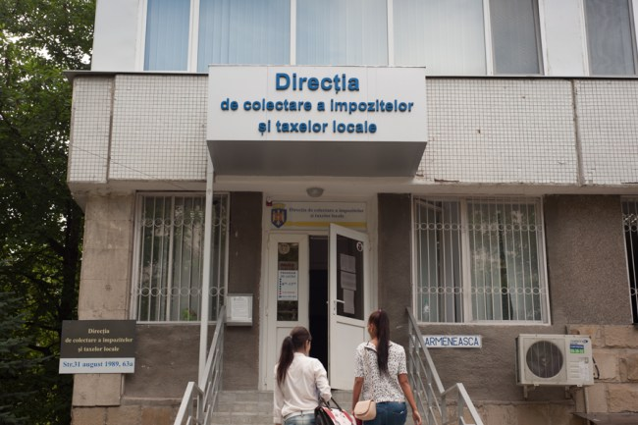
Direcția municipală de colectare a impozitelor activează din 1 iunie 2014, când au fost angajați primii 10 funcționari din 20
FOTO Sandu Tarlev
Despre celălat tip de impozit – pe bunurile imobiliare – am putut afla mai multe date. Potrivit Direcției de colectare a impozitelor și taxelor locale a Primăriei Chișinăului, suma acestor impozite achitate de locuitorii Capitalei este în creștere în fiecare an. Cu toate acestea, în ultimii 5 ani numărul oamenilor care sunt economic activi și care sunt încadrați în câmpul muncii nu a crescut esențial. Dimpotrivă, este într-o oarecare descreștere.
Astfel, dacă în anul 2011 au fost înregistrate 363,1 mii de persoane active, atunci peste 2 ani numărul acestora s-a redus până la 360,9 mii de persoane, iar în 2015 în municipiul Chișinău apți de muncă erau numărați 353,5 mii de oameni, potrivit datelor BNS. Conform datelor Direcției municipale, în anul 2016, sunt înregistrați aproape 296 de mii de plătitori de impozite.
În ceea ce privește sumele colectate în bugetul Primăriei Capitalei pentru bunurile imobiliare deținute de locuitorii Chișinăului, în ultimii 5 ani acestea s-au triplat.
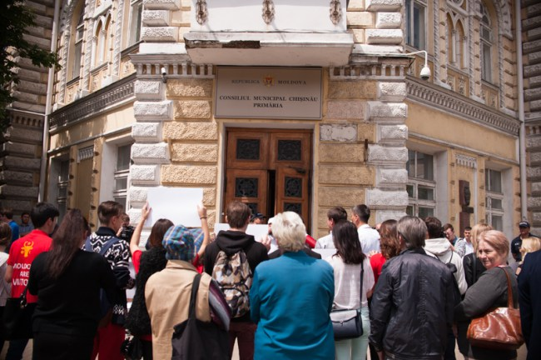
Anual, peste 10% din plătitorii de impozite din Chișinău nu achită taxe în bugetul local
FOTO Sandu Tarlev
Astfel, în anul 2011 au fost achitate 20,8 milioane de lei din 22,7 milioane; în anul 2012 au fost achitate aproape 29,6 milioane de lei din 35,7 milioane; în anul 2013 au fost achitate 30,5 milioane de lei din 36,3 milioane; în anul 2014 au fost achitate aproape 60,7 milioane de lei din 70,3 milioane, iar în anul 2015 au fost achitate 68,2 milioane de lei din 71,1 milioane.
Aceste impozite deveneau mai mari în fiecare an, deoarece cotele de impozitare au fost schimbate. În anii 2011-2012 cota de impozitare era de 0,03%, în anii 2013-2014 – de 0,05%, iar din anul 2014 și până în prezent această cotă a ajuns la 0,10%. „Totodată, s-a majorat numărul de obiecte impozabile, prin darea în exploatare a construcțiilor noi, cât și prin identificarea construcțiilor care altă dată nu erau impozitate”, a explicat Gheorghe Gasnaș, șeful Direcției municipale de colectare a impozitelor.
În perioada 2011-2014 numărul persoanelor care nu au achitat impozite a oscilat între 47.000 – 57.000. În anul 2015, jumătate din ei au conștientizat necesitatea achitării taxelor și astfel numărul restanțierilor s-a redus la 26.653 de oameni care nu au achitat suma de 13,3 milioane de lei.
„Contribuabilii problematici”, tot mai mulți
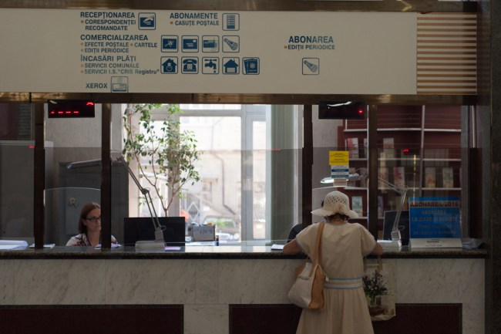
Restanțierii vor fi obligați să plătească datoriile la bugetul Primăriei
FOTO Sandu Tarlev
În anul 2016 din cei 26.653 restanțieri ai anului 2015, 7.200 de persoane și-au achitat datoriile în sumă de aproape 2,4 milioane de lei. Aceștia au plătit și penalități în sumă de 395 mii de lei. Ceilalți peste 19 mii de chișinăuieni care au rămas cu datorii din anul trecut au lipsit bugetul local de 10,9 milioane lei, ne-a spus Gheorghe Gasnaș. Acesta a mai precizat că restanțierii urmează să fie obligați să achite acești bani, inclusiv să achite penalități de 2,3 milioane de lei.
Potrivit lui Gasnaș, „cei mai dificili restanțieri sunt «contribuabilii problematici», adică cei care admit restanțe mai mari de 1.000 de lei”. Datele direcției pe care o conduce Gheorghe Gasnaș arată că numărul acestora este în continuă creștere în ultimii 5 ani – 714 persoane în 2011; 833 în 2012; 1.373 în 2013; 2.700 în 2014 și 3.136 în 2015. „Respectiv, circa 5% din restanțieri admit aproape 30% din restanță”, a subliniat funcționarul.
Gheorghe Gasnaș, șeful Direcției de colectare a impozitelor din Chișinău
FOTO Profil Facebook
Autoritățile anunță că vor întreprinde acțiuni de executare silită a datoriilor, inclusiv „cu aplicarea tuturor interdicțiilor prevăzute de legislație”. „Față de contribuabilii care au admis restanțe se calculează penalizări; se emit hotărâri de executare silită și se merge la domiciliu pentru a fi aplicate sechestre pentru bunurile în valoarea restanței. Dacă nu permit intrarea în domiciliu, atunci se merge prin adresare către instanța judecătorească pentru a emite Ordonanțe judecătorești, după care prin executorul judecătoresc se aplică arest asupra bunurilor, conturilor bancare, posibilității de părăsire a hotarelor țării și de perfectare a actelor în instanțele statului”, a explicat Gheorghe Gasnaș, șeful Direcției municipale de colectare a impozitelor și taxelor locale.
Precizăm că din acest an a fost introdus un nou impozit pentru persoanele fizice – cel cu privire la avere. Acest lucru înseamnă că persoanele care dețin imobile cu o valoare mai mare de 1,5 milioane de lei și cu suprafața mai mare de 120 metri pătrați, vor achita 0,8% din valoarea acestuia.
Sursa: moldnova.eu

PRIMUL CASTEL DIN MOLDOVA, SITUAT ÎN LOCALITATEA BULBOACA, VA FI DESCHIS PUBLICULUI LARG
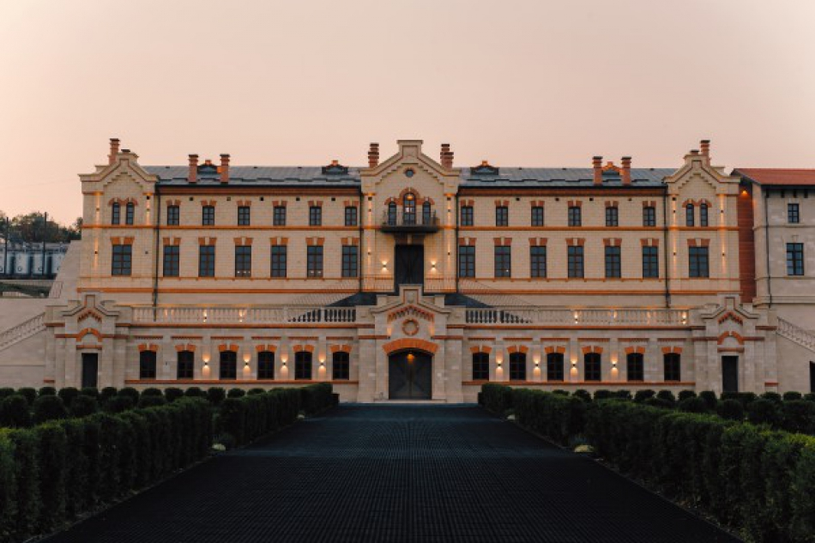
Primul Castel din Moldova, situat în localitatea Bulboaca, raionul Anenii-Noi, va fi deschis publicului larg, pe 17 septembrie 2016, după cele mai ample lucrări de restaurare din istoria recentă a Republicii Moldova.
Potrivit unui comunicat de presă, castelul a fost fondat în 1983 de Constantin Mimi, ultimul guvernator al Basarabiei şi un vinificator extraordinar al timpurilor sale. Câteva decenii la rând, complexul lui Constantin Mimi a fost ascuns de ochii lumii. Abia în 2010, în cadrul unor lucrări de rutină, muncitorii au scos faţada placată de pe clădire, descoperind o adevărată bijuterie arhitecturală. Atunci s-a decis restaurarea fundamentală a Castelului: fiecare cărămidă a fost şlefuită conform tehnologiilor speciale de reabilitare; au fost redescoperite şi puse în valoare beciurile şi galeriile subterane. La mai bine de un secol, Castel Mimi prinde a doua viaţă. Deschiderea Castel Mimi va fi însoţită de un concert cu muzică live. Legendara formaţie МАШИНА ВРЕМЕНИ va cânta pe 17 septembrie la Castel Mimi. La fel, pe scena de la Castel Mimi vor urca formaţiile Alternosfera, Vali Boghean, Moldovan National Youth Orchestra, Brio Sonores, Aura şi Vitalie Dani.
„Castel Mimi tinde să devină o carte de vizită pentru Republica Moldova. Prin acest proiect, ne-am propus să promovăm imaginea ţării, în Moldova şi peste hotarele ei. Cel mai amplu proiect de restaurare din istoria recentă a Republicii Moldova vine să confirme respectul nostru pentru istorie, tradiţie şi vinuri bune”, a declarat Cristina Frolov, director Castel Mimi.
Deschiderea Castel Mimi va avea loc pe 17 septembrie 2016, ora 13.00, localitatea Bulboaca, Anenii Noi (circa 35 km distanţă de Chişinău).
Sursa: provincial.md

